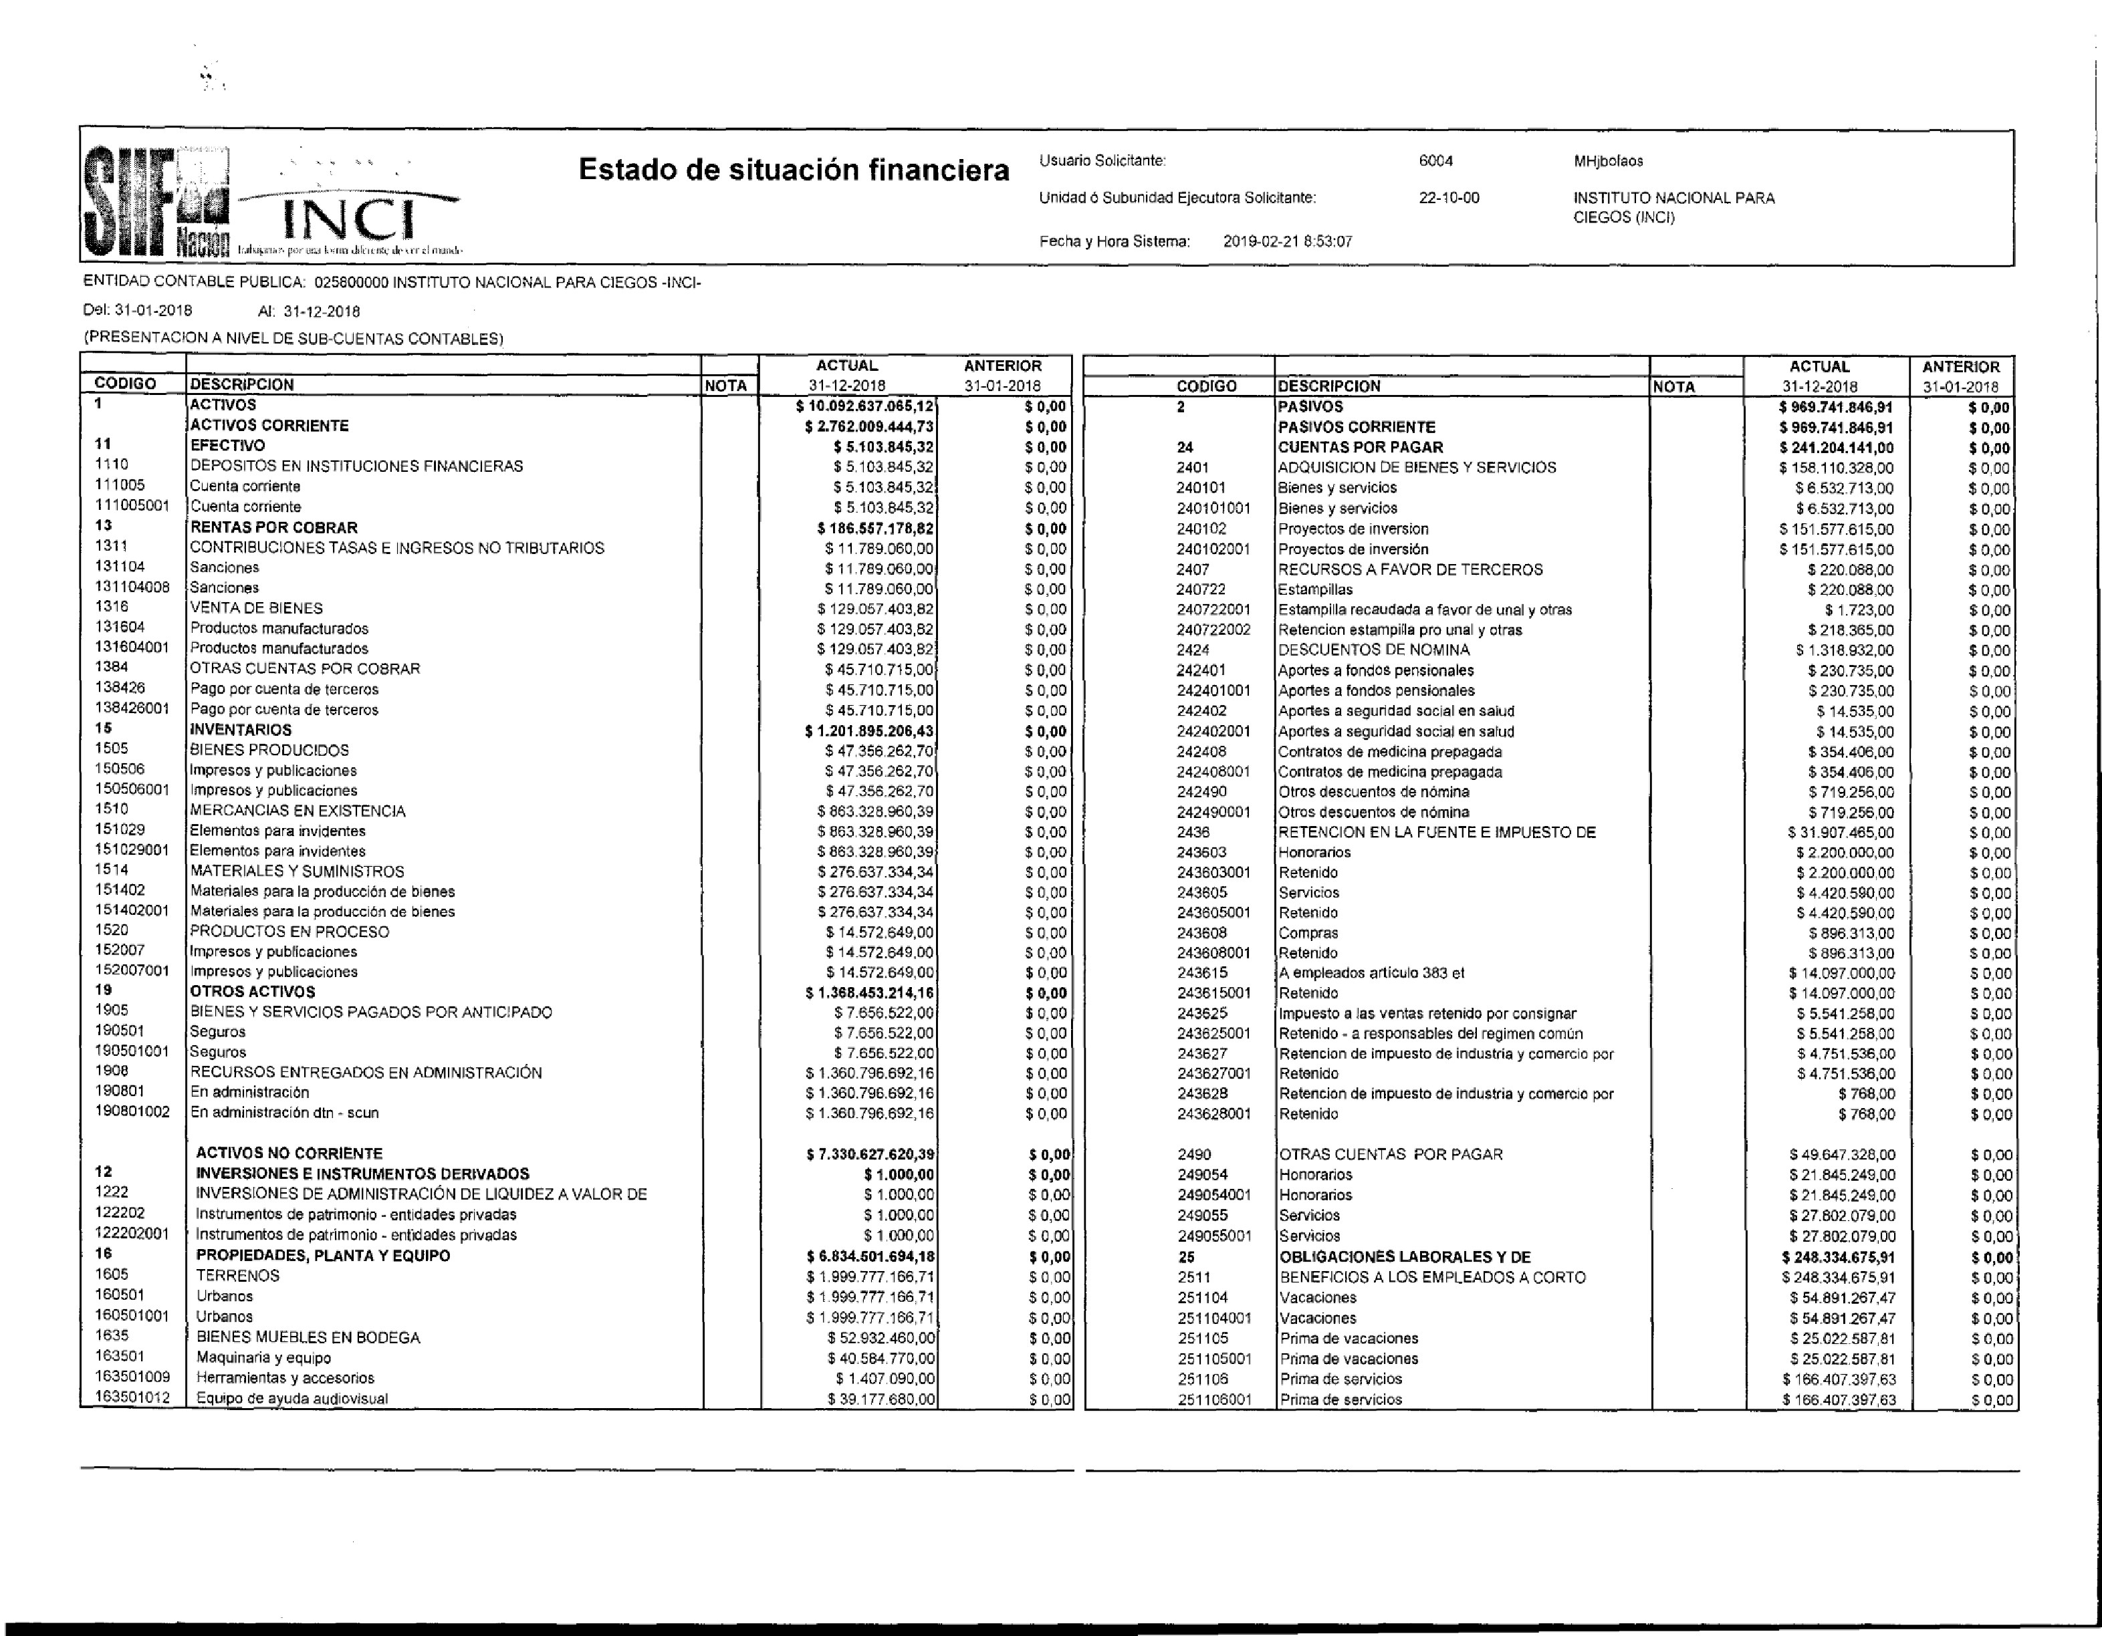

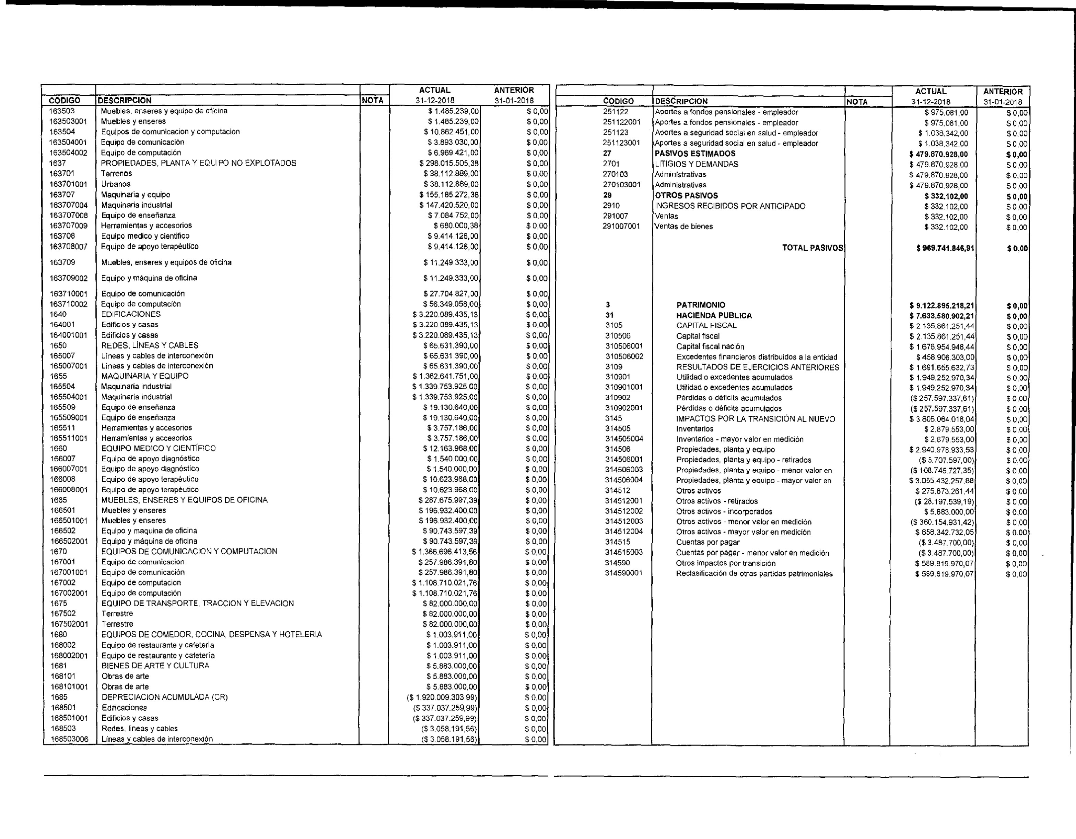

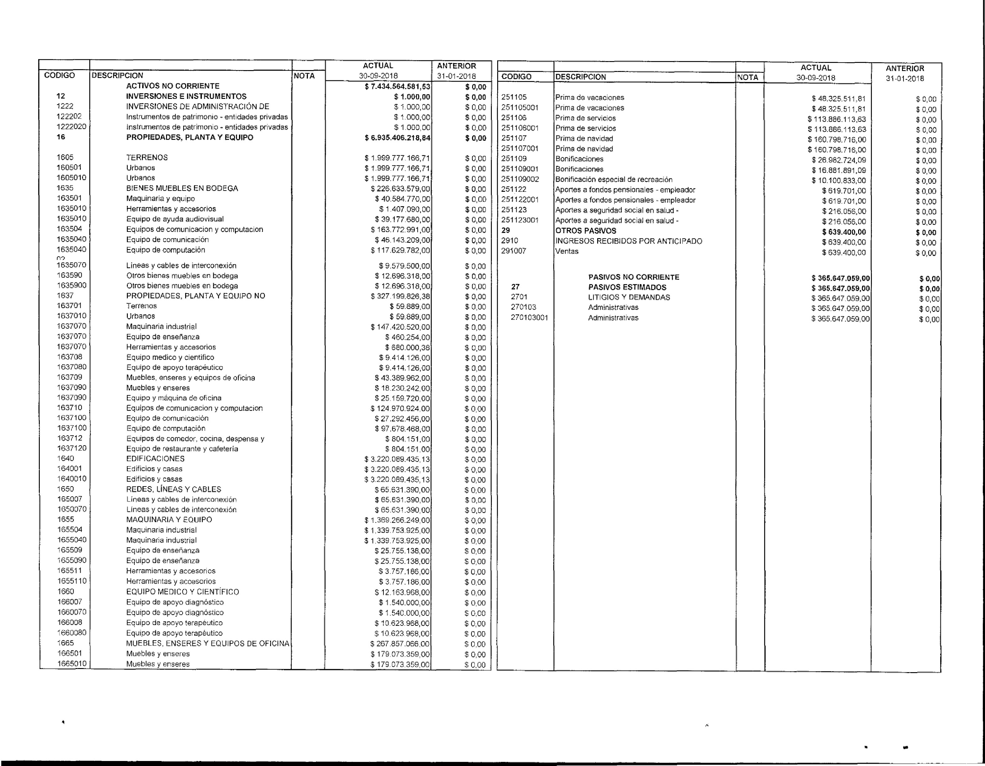

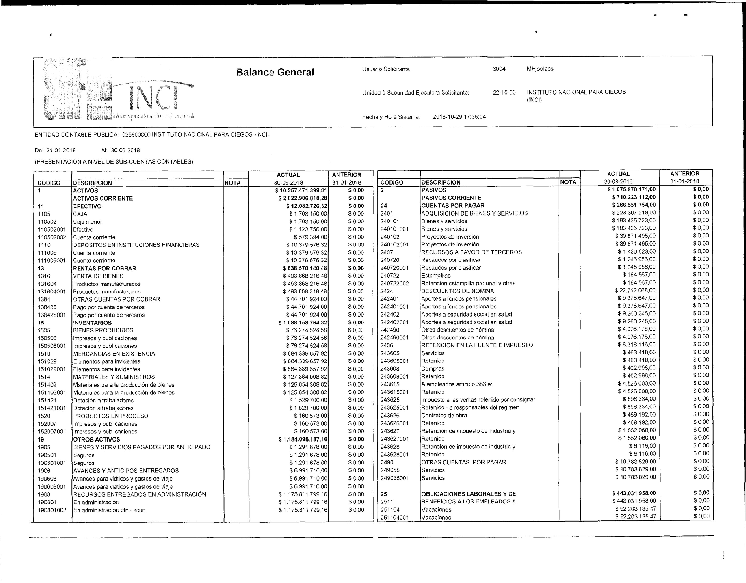

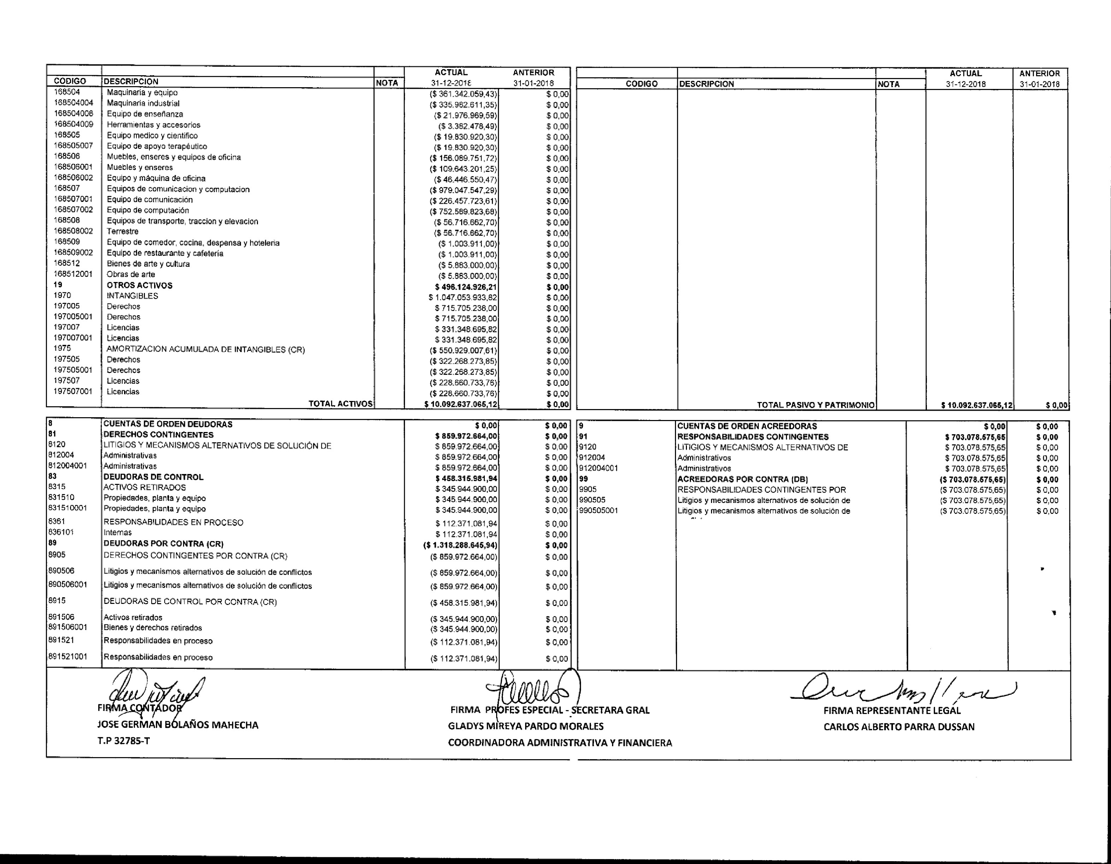

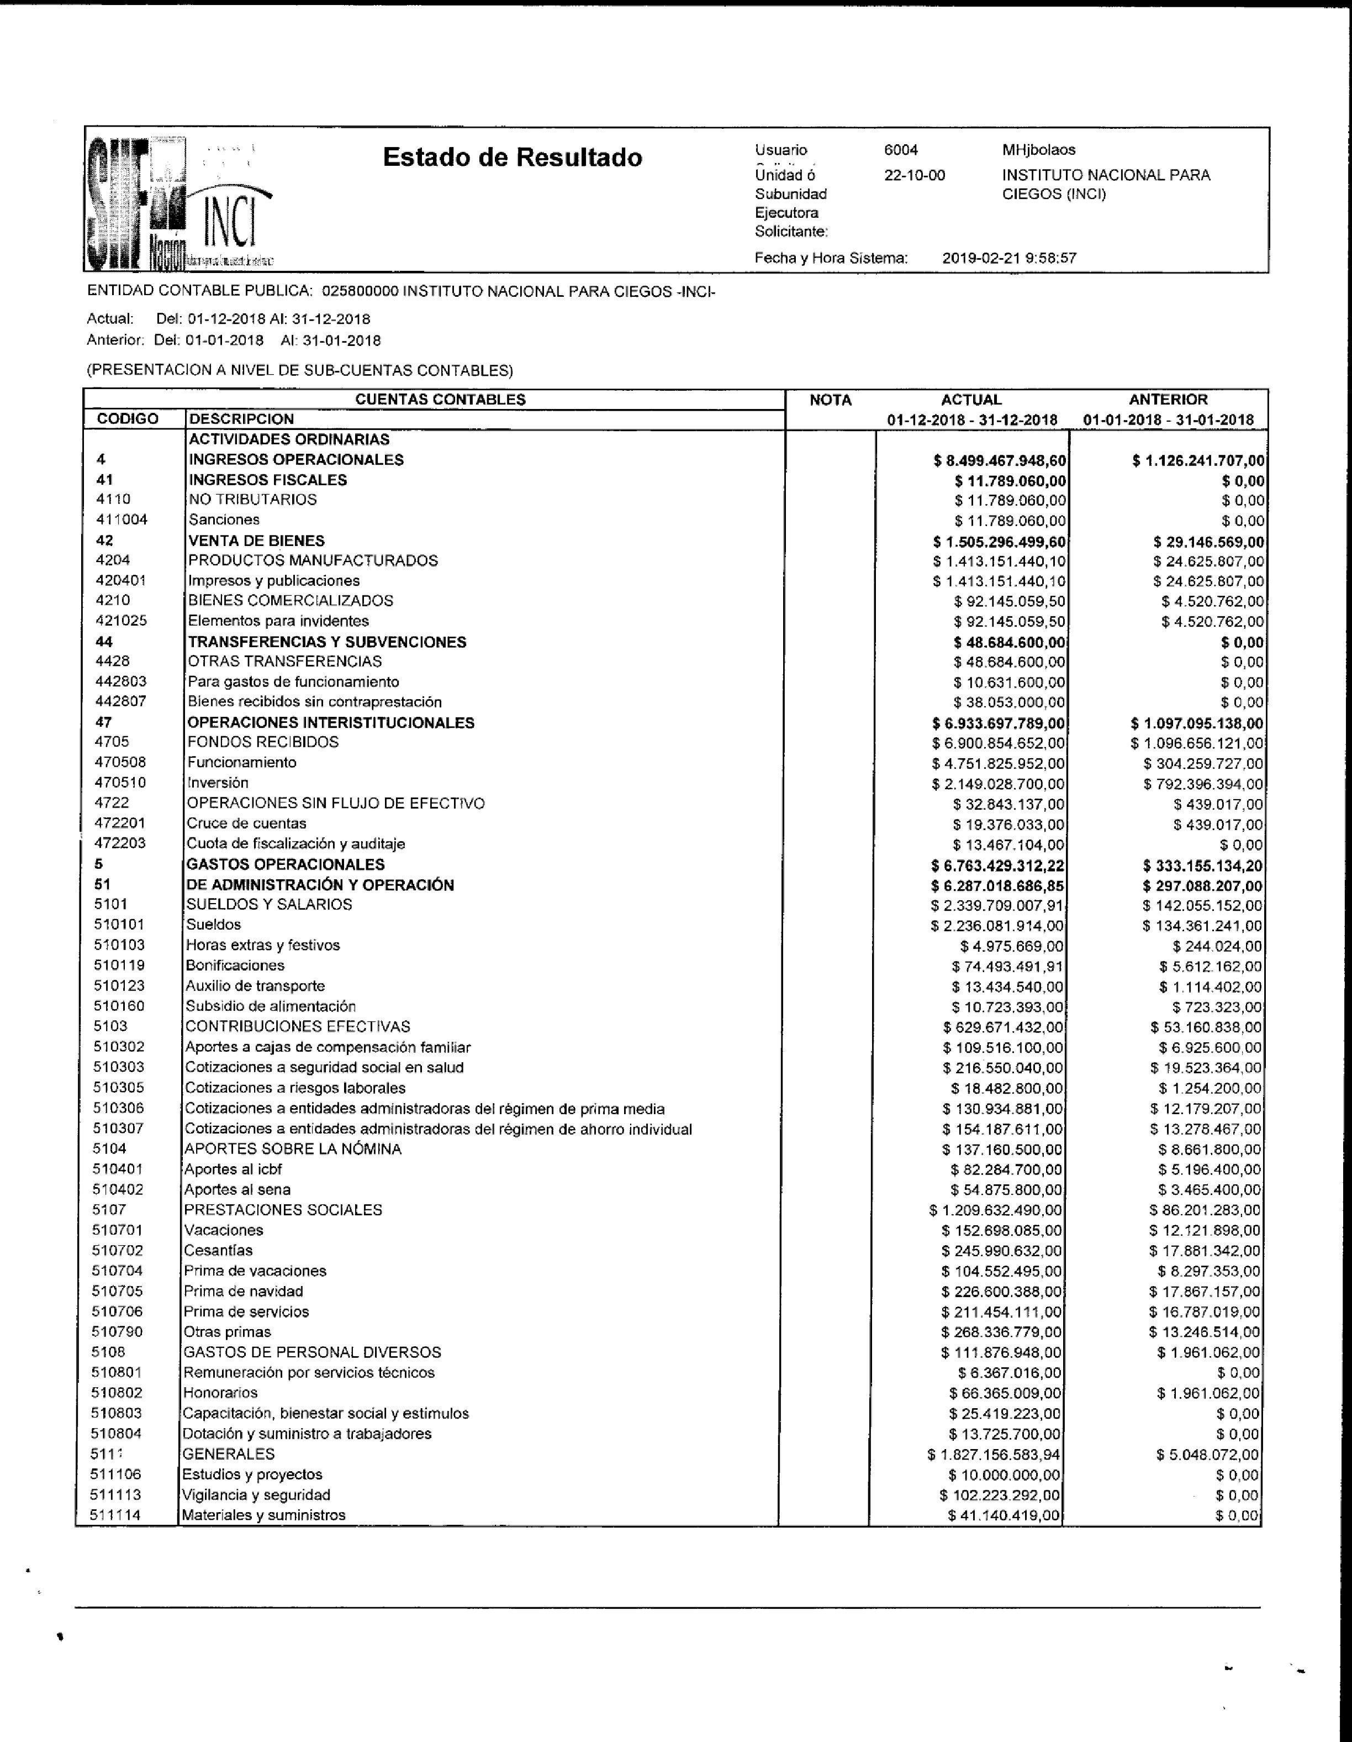

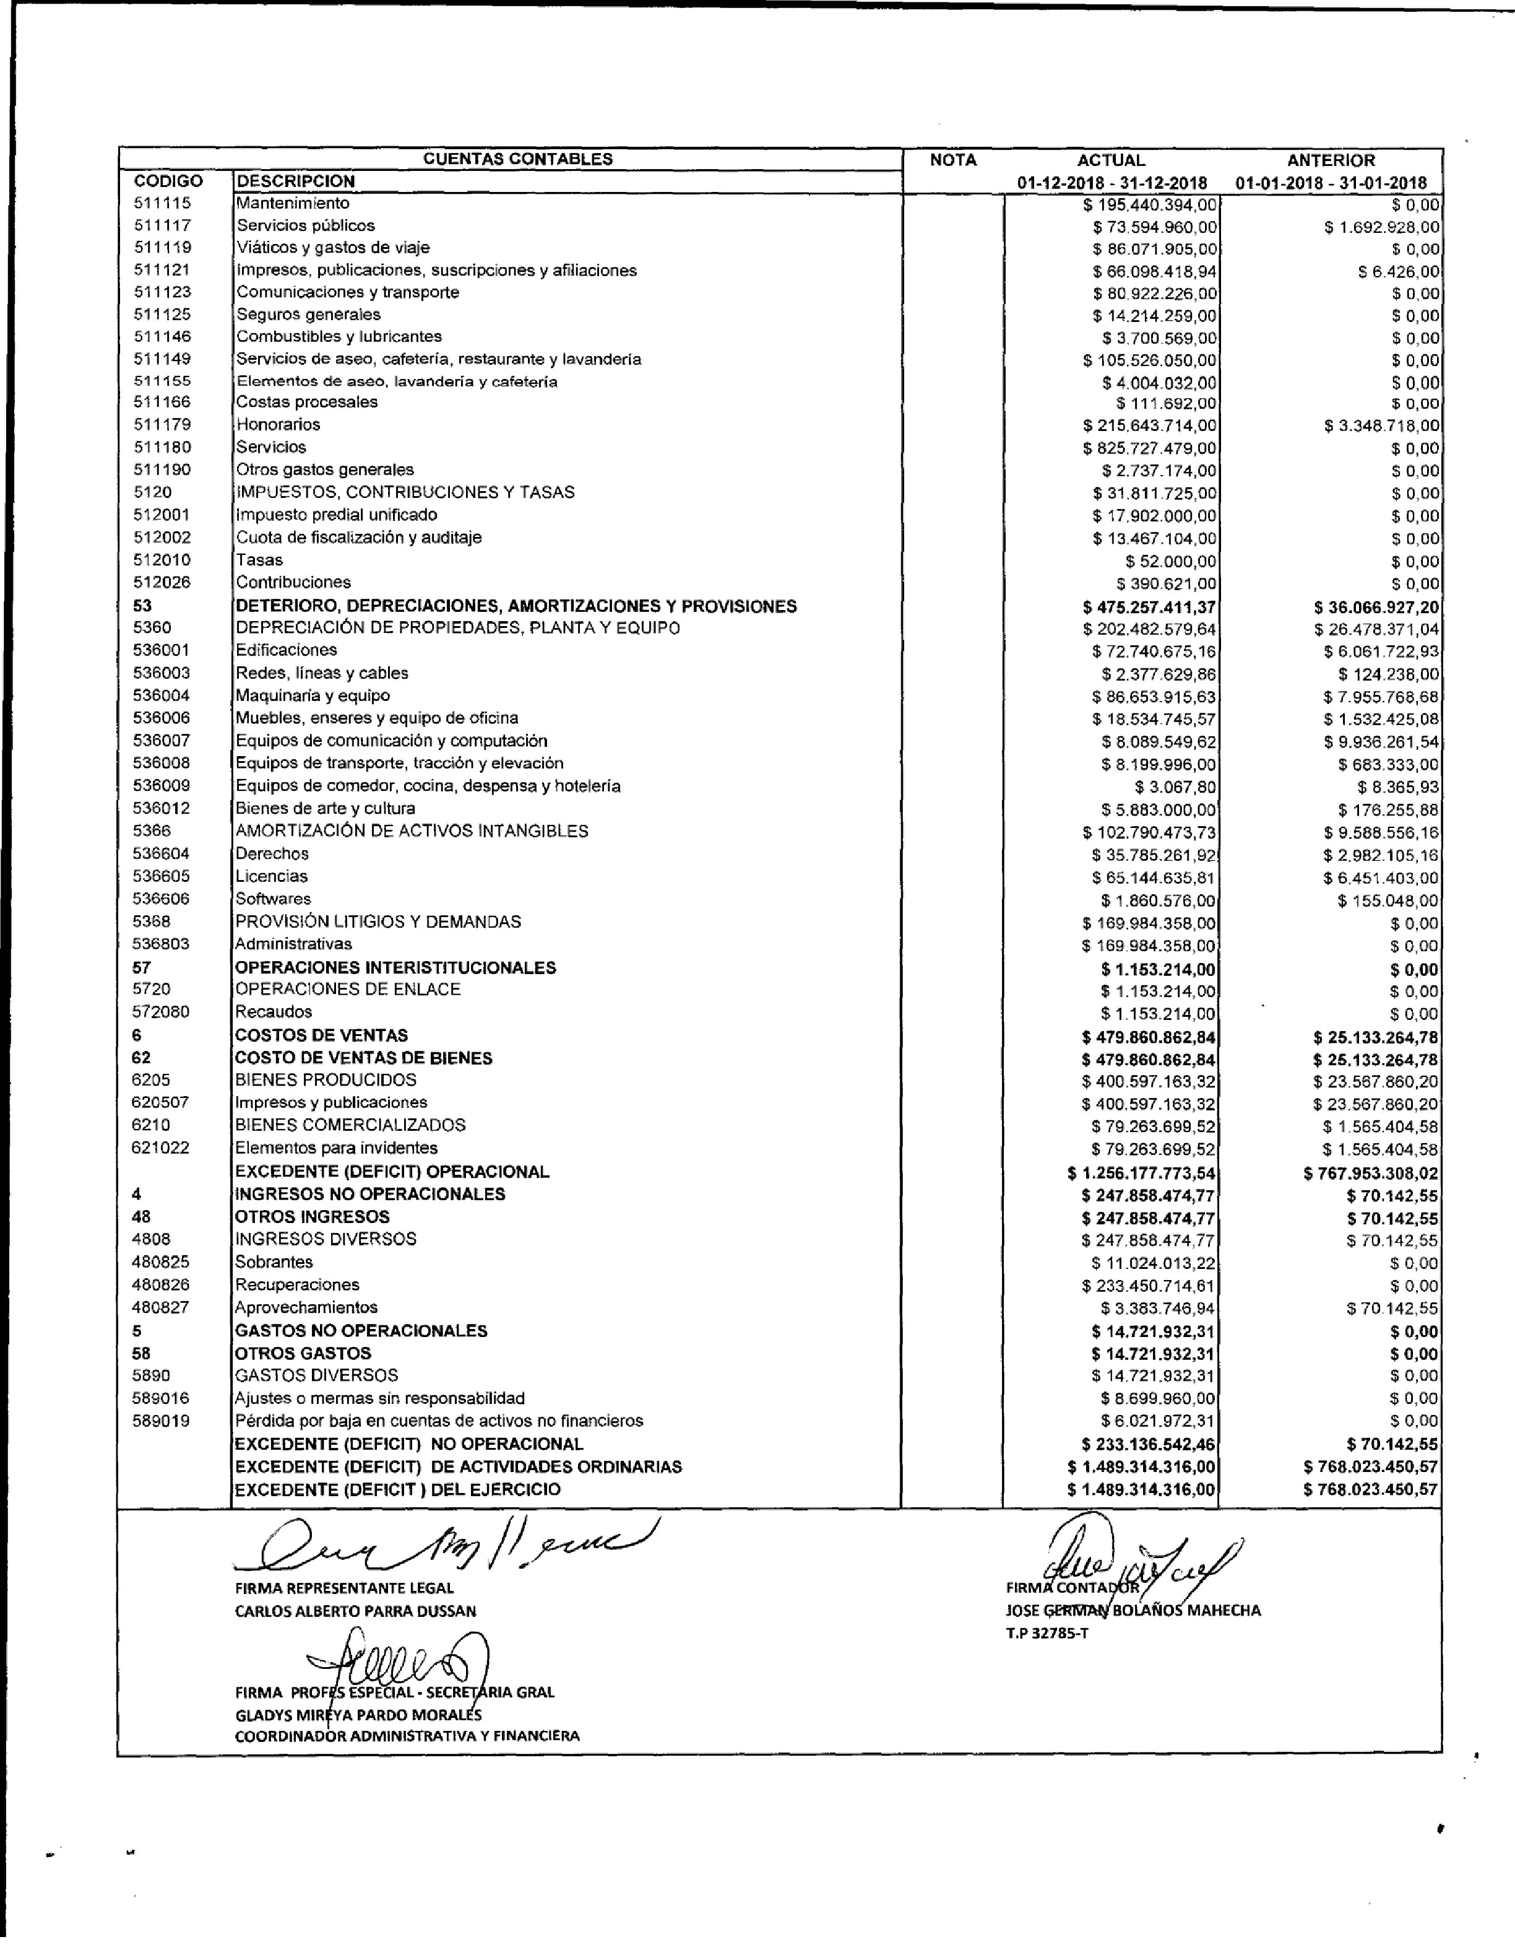
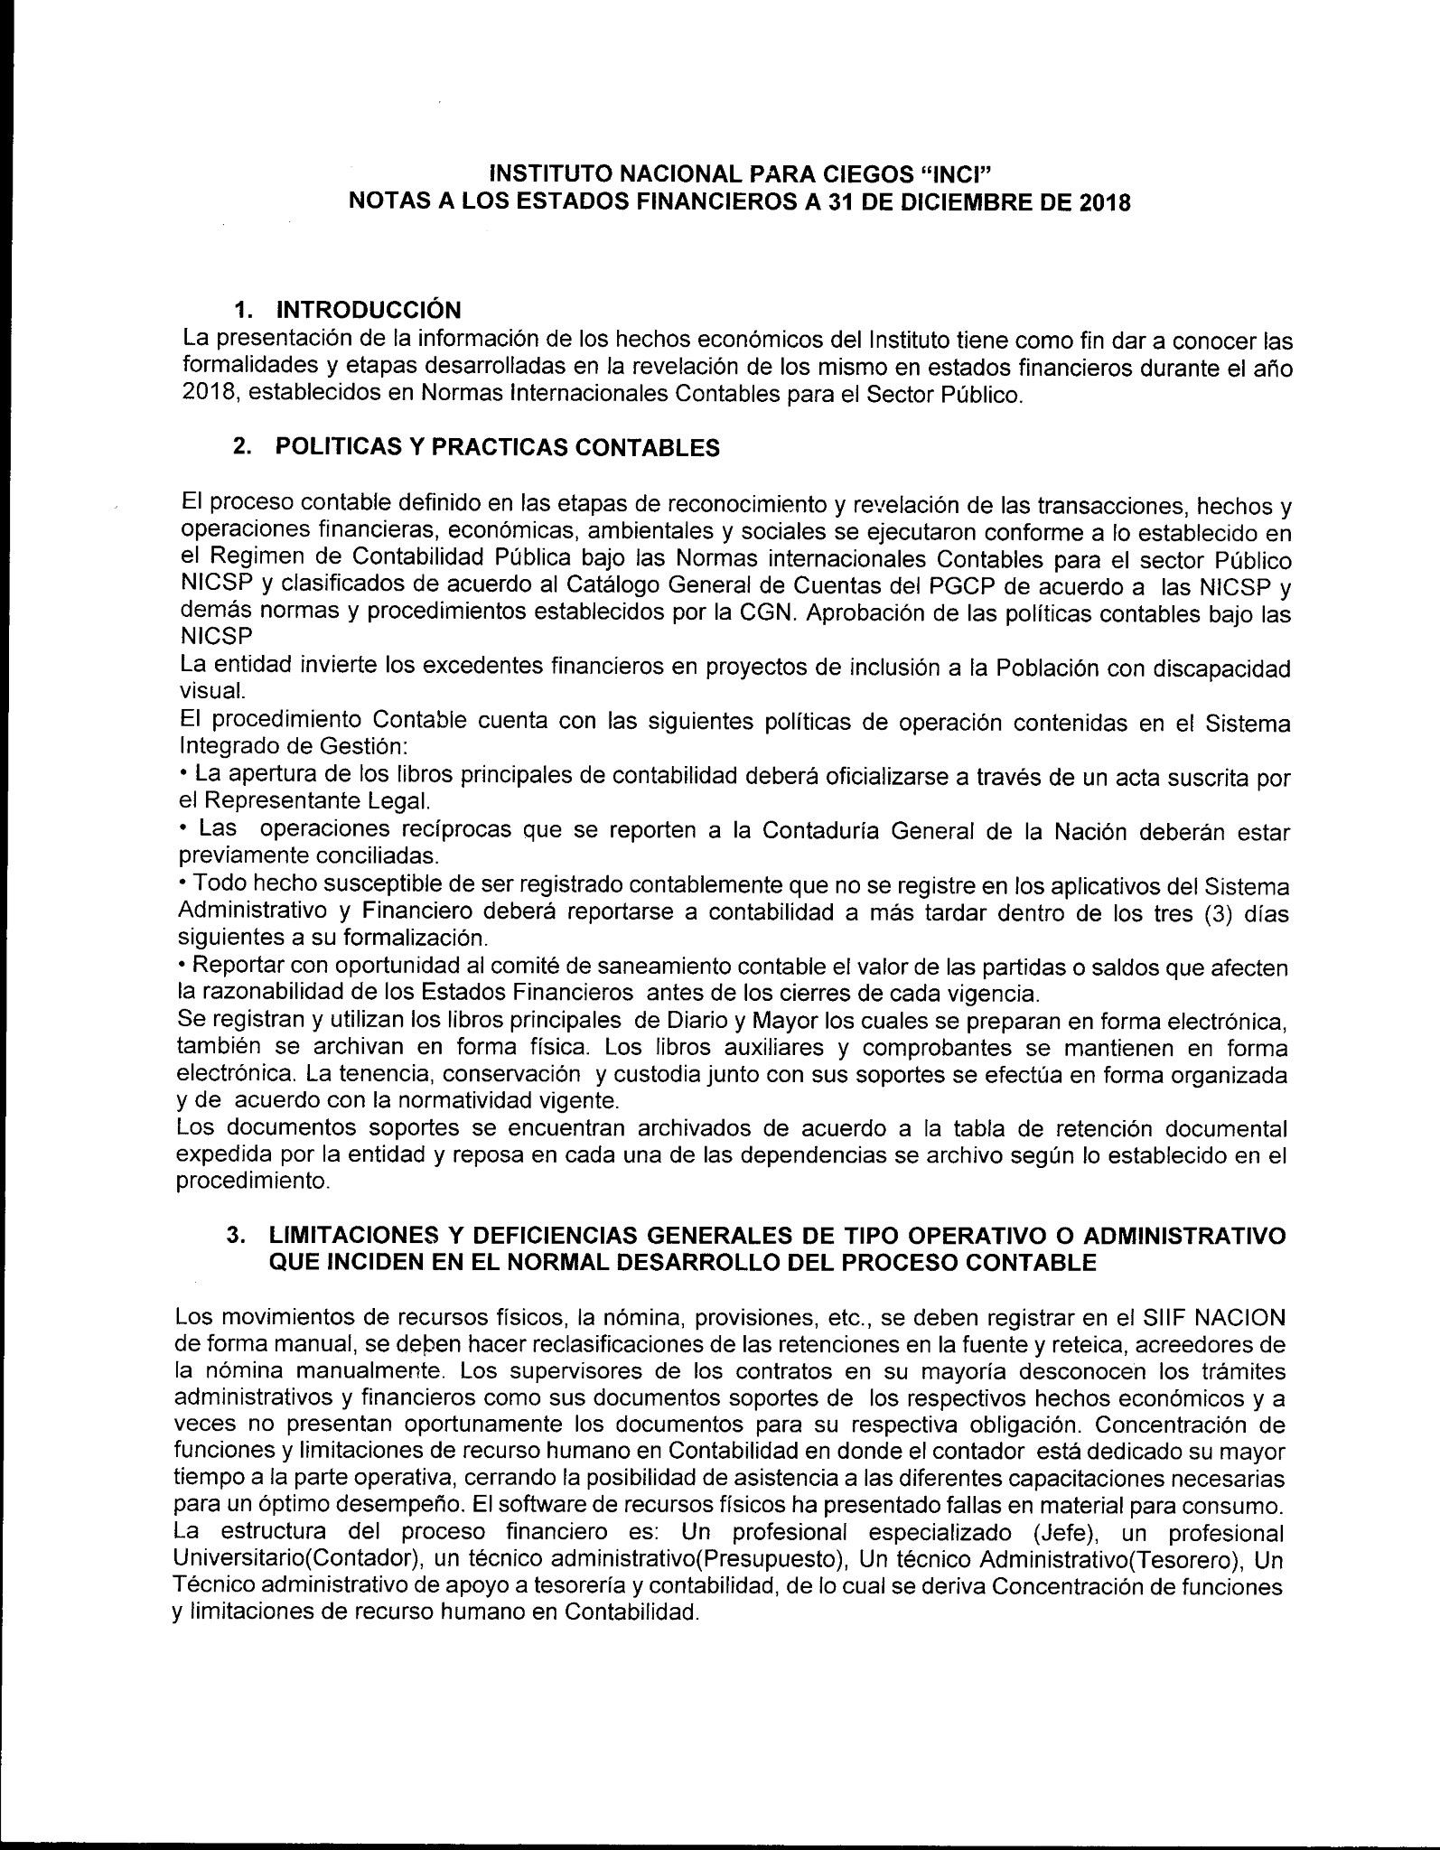
INSTITUTO NACIONAL PARA CIEGOS "INCI"
NOTAS A LOS ESTADOS FINANCIEROS A 31 DE DICIEMBRE DE 2018
- INTRODUCCIÓN
La presentación de la información de los hechos económicos del Instituto tiene como fin dar a conocer las formalidades y etapas desarrolladas en la revelación de los mismo en estados financieros durante el año 2018, establecidos en Normas Internacionales Contables para el Sector Público.
- POLITICAS Y PRACTICAS CONTABLES
El proceso contable definido en las etapas de reconocimiento y revelación de las transacciones, hechos y operaciones financieras, económicas, ambientales y sociales se ejecutaron conforme a lo establecido en el Regimen de Contabilidad Pública bajo las Normas internacionales Contables para el sector Público NICSP y clasificados de acuerdo al Catálogo General de Cuentas del PGCP de acuerdo a las NICSP y demás normas y procedimientos establecidos por la CGN. Aprobación de las políticas contables bajo las NICSP
La entidad invierte los excedentes financieros en proyectos de inclusión a la Población con discapacidad visual.
El procedimiento Contable cuenta con las siguientes políticas de operación contenidas en el Sistema Integrado de Gestión:
- La apertura de los libros principales de contabilidad deberá oficializarse a través de un acta suscrita por el Representante Legal.
- Las operaciones recíprocas que se reporten a la Contaduría General de la Nación deberán estar previamente conciliadas.
- Todo hecho susceptible de ser registrado contablemente que no se registre en los aplicativos del Sistema Administrativo y Financiero deberá reportarse a contabilidad a más tardar dentro de los tres (3) días siguientes a su formalización.
- Reportar con oportunidad al comité de saneamiento contable el valor de las partidas o saldos que afecten la razonabilidad de los Estados Financieros antes de los cierres de cada vigencia.
Se registran y utilizan los libros principales de Diario y Mayor los cuales se preparan en forma electrónica, también se archivan en forma física. Los libros auxiliares y comprobantes se mantienen en forma electrónica. La tenencia, conservación y custodia junto con sus soportes se efectúa en forma organizada y de acuerdo con la normatividad vigente.
Los documentos soportes se encuentran archivados de acuerdo a la tabla de retención documental expedida por la entidad y reposa en cada una de las dependencias se archivo según lo establecido en el procedimiento.
3. LIMITACIONES Y DEFICIENCIAS GENERALES DE TIPO OPERATIVO O ADMINISTRATIVO QUE INCIDEN EN EL NORMAL DESARROLLO DEL PROCESO CONTABLE
Los movimientos de recursos físicos, la nómina, provisiones, etc., se deben registrar en el SIIF NACION de forma manual, se depen hacer reclasificaciones de las retenciones en la fuente y reteica, acreedores de la nómina manualmente. Los supervisores de los contratos en su mayoría desconocen los trámites administrativos y financieros como sus documentos soportes de los respectivos hechos económicos y a veces no presentan oportunamente los documentos para su respectiva obligación. Concentración de funciones y limitaciones de recurso humano en Contabilidad en donde el contador está dedicado su mayor tiempo a la parte operativa, cerrando la posibilidad de asistencia a las diferentes capacitaciones necesarias para un óptimo desempeño. El software de recursos físicos ha presentado fallas en material para consumo. La estructura del proceso financiero es: Un profesional especializado (Jefe), un profesional
Universitario(Contador), un técnico administrativo(Presupuesto), Un técnico Administrativo(Tesorero), Un Técnico administrativo de apoyo a tesorería y contabilidad, de lo cual se deriva Concentración de funciones y limitaciones de recurso humano en Contabilidad.

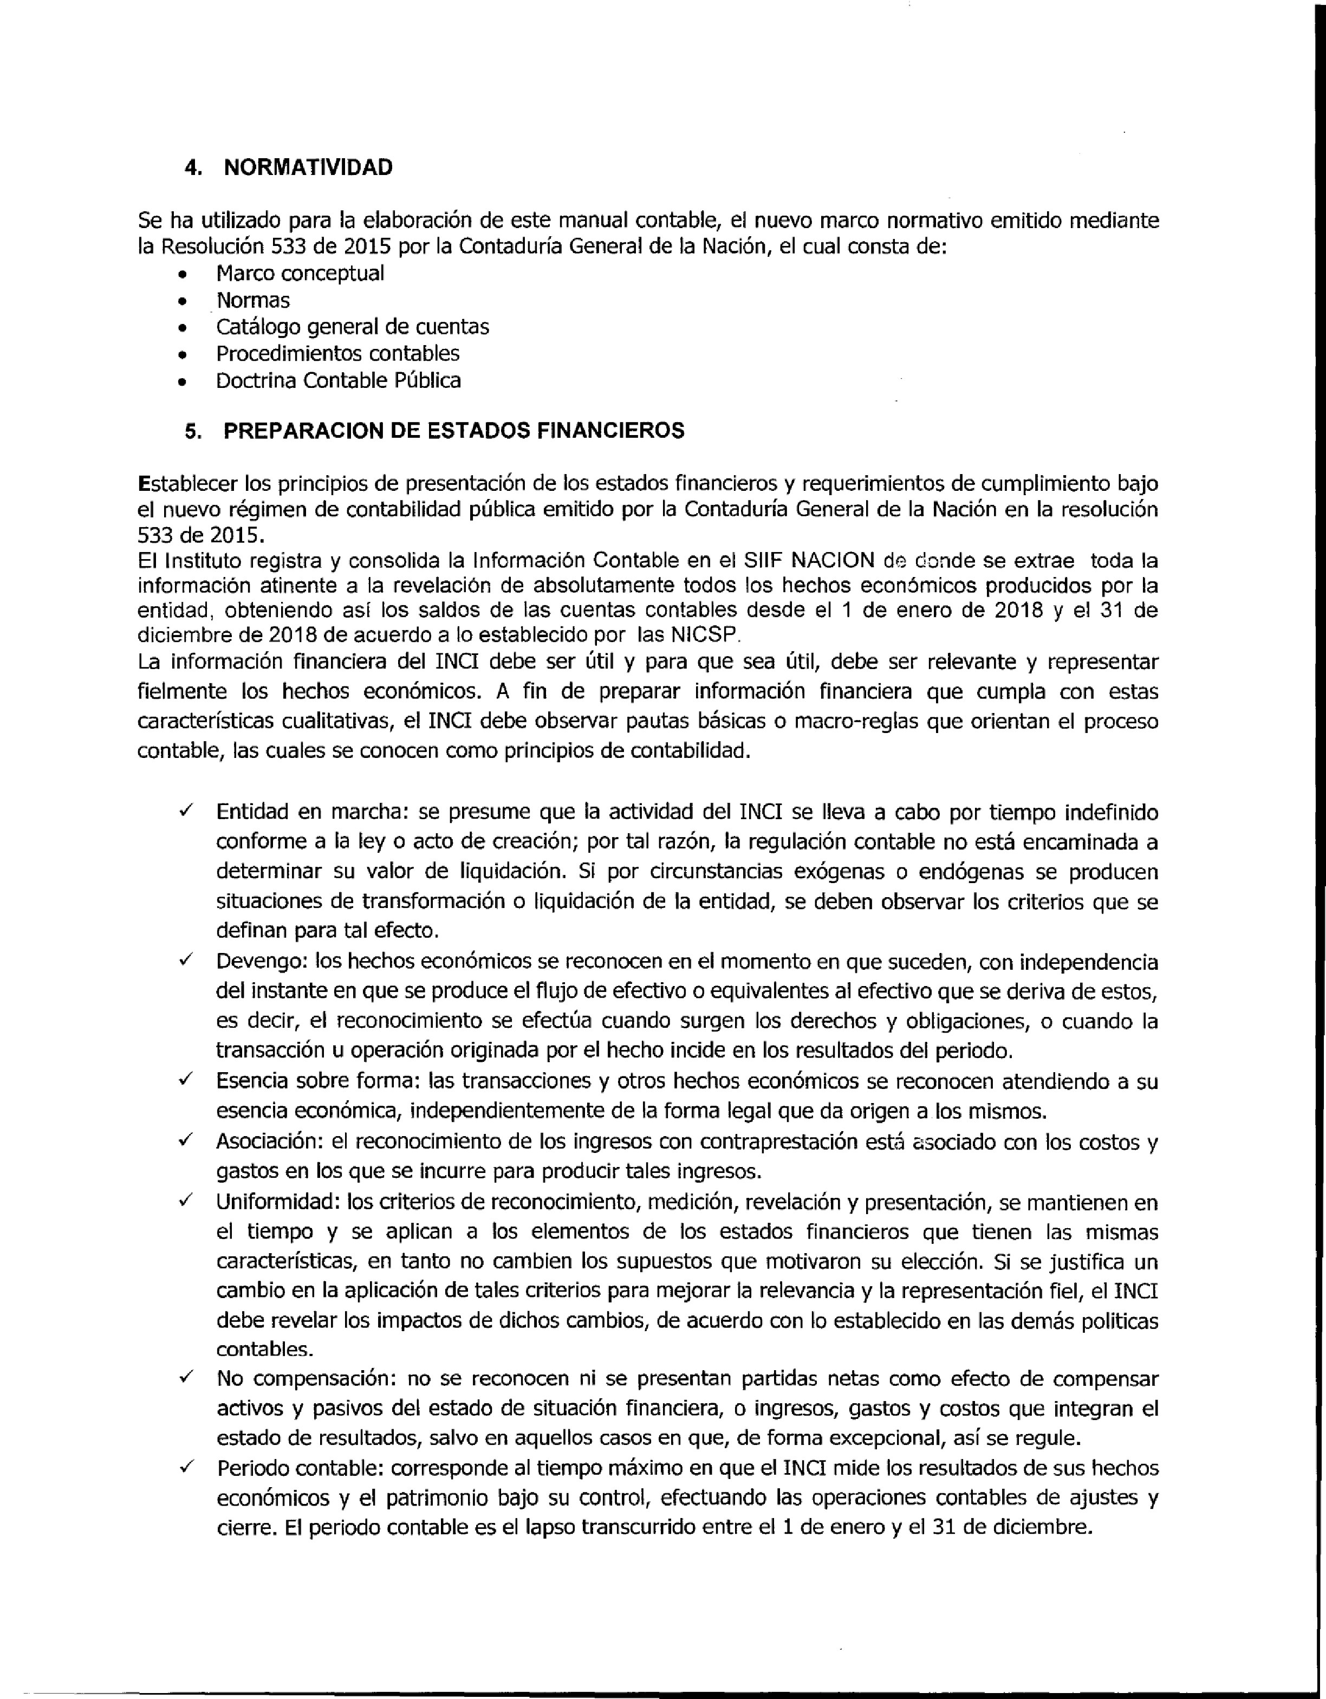
4
. NORMATIVIDAD
Se ha utilizado para la elaboración de este manual contable, el nuevo marco normativo emitido mediante
la Resolución 533 de 2015 por la Contaduría General de la Nación, el cual consta de:
•
Marco conceptual
•
Normas
•
Catálogo general de cuentas
•
Procedimientos contables
•
Doctrina Contable Pública
5
. PREPARACION DE ESTADOS FINANCIEROS
Establecer los principios de presentación de los estados financieros y requerimientos de cumplimiento bajo
el nuevo régimen de contabilidad pública emitido por la Contaduría General de la Nación en la resolución
533
de 2015.
El Instituto registra y consolida la Información Contable en el SIIF NACION de donde se extrae toda la
información atinente a la revelación de absolutamente todos los hechos económicos producidos por la
entidad, obteniendo así los saldos de las cuentas contables desde el 1 de enero de 2018 y el 31 de
diciembre de 2018 de acuerdo a lo establecido por las NICSP.
La información financiera del INCI debe ser útil y para que sea útil, debe ser relevante y representar
fielmente los hechos económicos. A fin de preparar información financiera que cumpla con estas
características cualitativas, el INCI debe observar pautas básicas o macro-reglas que orientan el proceso
contable, las cuales se conocen como principios de contabilidad.
✓
Entidad en marcha: se presume que la actividad del INCI se lleva a cabo por tiempo indefinido
conforme a la ley o acto de creación; por tal razón, la regulación contable no está encaminada a
determinar su valor de liquidación. Si por circunstancias exógenas o endógenas se producen
situaciones de transformación o liquidación de la entidad, se deben observar los criterios que se
definan para tal efecto.
✓
Devengo: los hechos económicos se reconocen en el momento en que suceden, con independencia
del instante en que se produce el flujo de efectivo o equivalentes al efectivo que se deriva de estos,
es decir, el reconocimiento se efectúa cuando surgen los derechos y obligaciones, o cuando la
transacción u operación originada por el hecho incide en los resultados del periodo.
✓
Esencia sobre forma: las transacciones y otros hechos económicos se reconocen atendiendo a su
esencia económica, independientemente de la forma legal que da origen a los mismos.
✓
Asociación: el reconocimiento de los ingresos con contraprestación está asociado con los costos y
gastos en los que se incurre para producir tales ingresos.
✓
Uniformidad: los criterios de reconocimiento, medición, revelación y presentación, se mantienen en
el tiempo y se aplican a los elementos de los estados financieros que tienen las mismas
características, en tanto no cambien los supuestos que motivaron su elección. Si se justifica un
cambio en la aplicación de tales criterios para mejorar la relevancia y la representación fiel, el INCI
debe revelar los impactos de dichos cambios, de acuerdo con lo establecido en las demás politicas
contables.
✓
No compensación: no se reconocen ni se presentan partidas netas como efecto de compensar
activos y pasivos del estado de situación financiera, o ingresos, gastos y costos que integran el
estado de resultados, salvo en aquellos casos en que, de forma excepcional, así se regule.
✓
Periodo contable: corresponde al tiempo máximo en que el INCI mide los resultados de sus hechos
económicos y el patrimonio bajo su control, efectuando las operaciones contables de ajustes y
cierre. El periodo contable es el lapso transcurrido entre el 1 de enero y el 31 de diciembre.

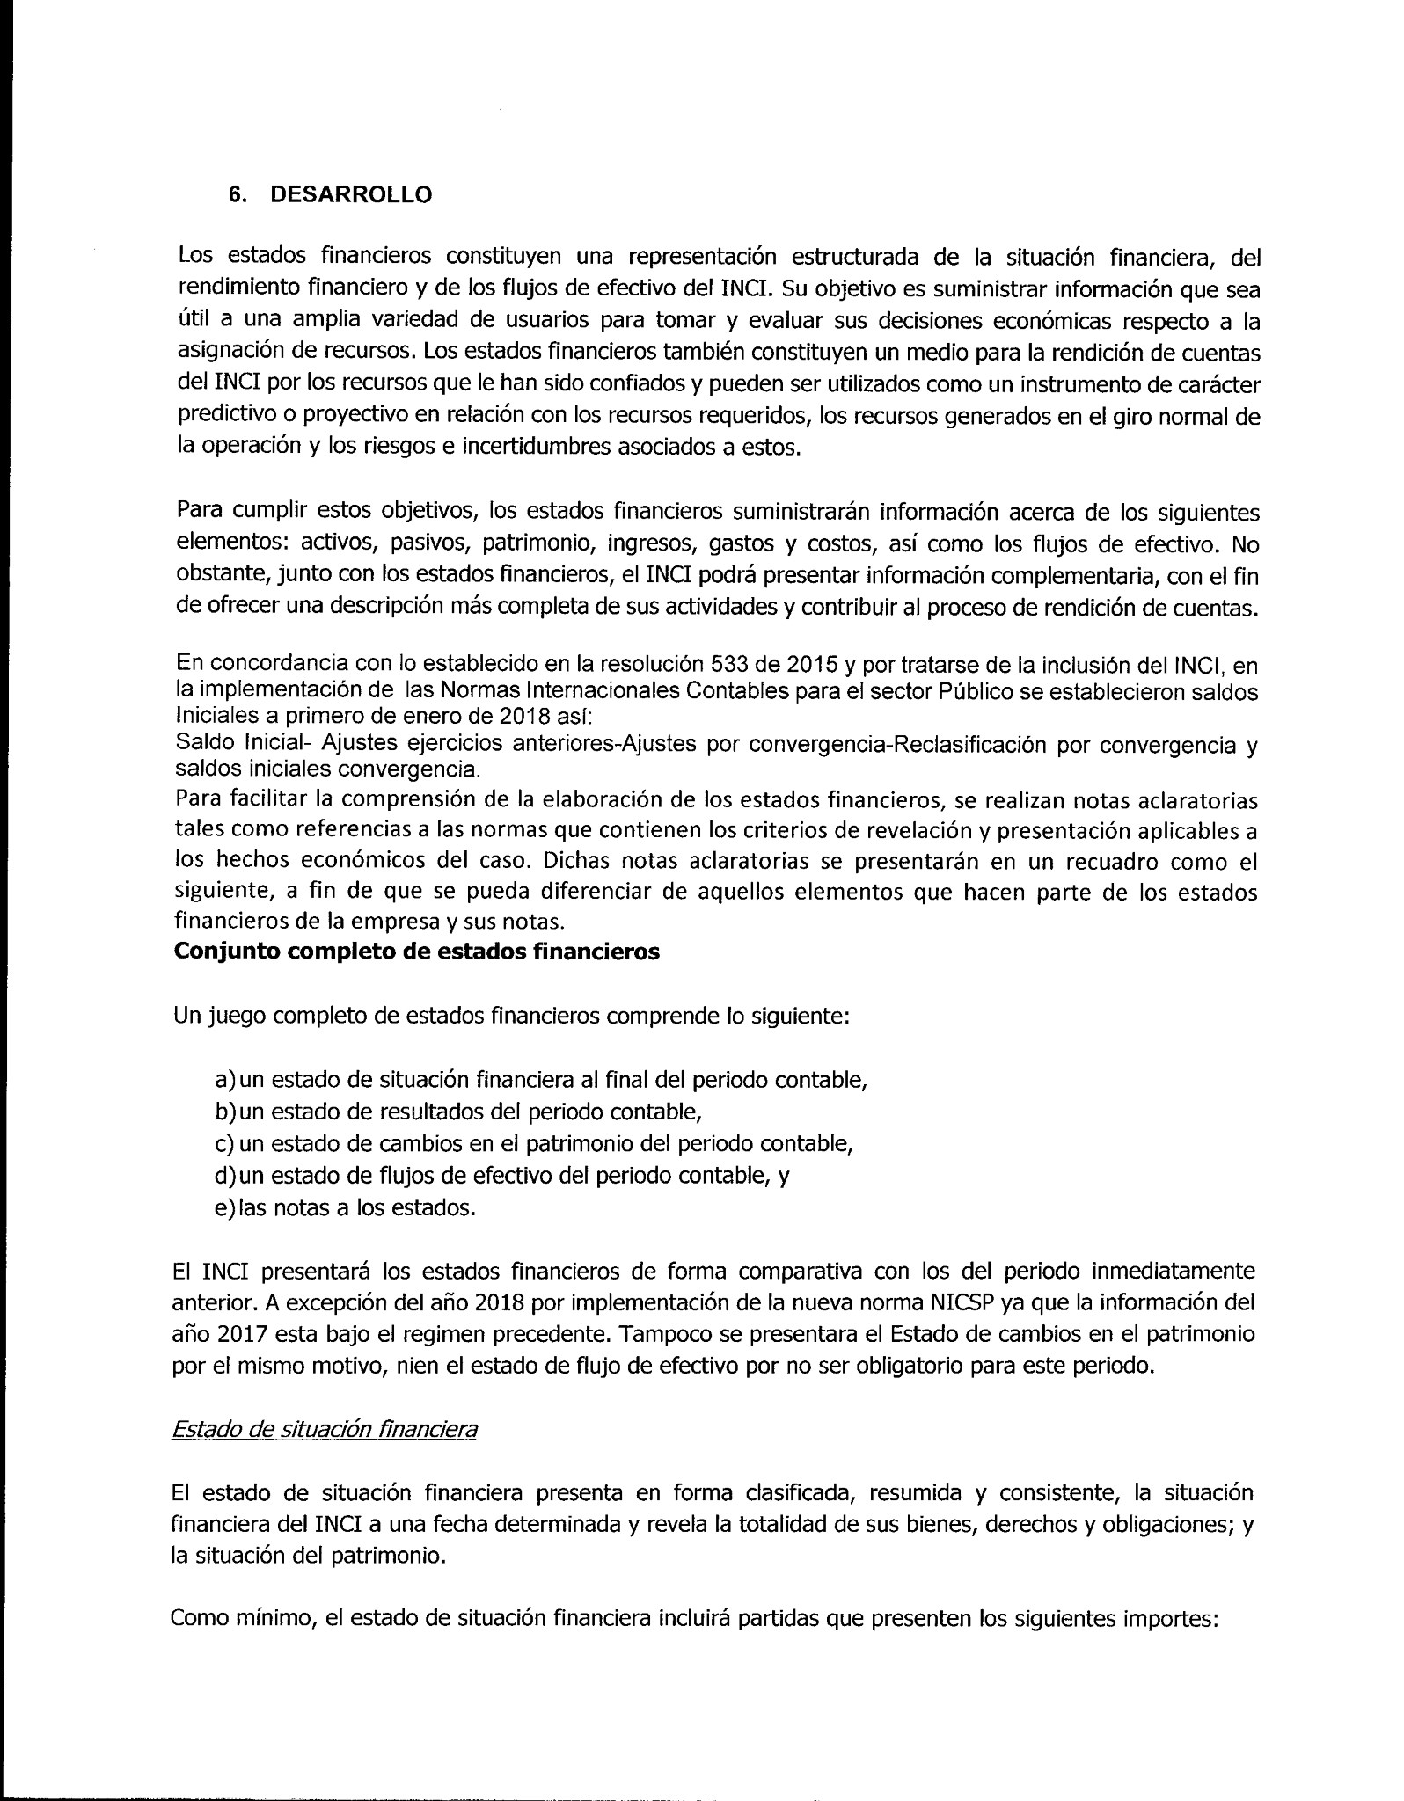
6
. DESARROLLO
Los estados financieros constituyen una representación estructurada de la situación financiera, del
rendimiento financiero y de los flujos de efectivo del INCI. Su objetivo es suministrar información que sea
útil a una amplia variedad de usuarios para tomar y evaluar sus decisiones económicas respecto a la
asignación de recursos. Los estados financieros también constituyen un medio para la rendición de cuentas
del INCI por los recursos que le han sido confiados y pueden ser utilizados como un instrumento de carácter
predictivo o proyectivo en relación con los recursos requeridos, los recursos generados en el giro normal de
la operación y los riesgos e incertidumbres asociados a estos.
Para cumplir estos objetivos, los estados financieros suministrarán información acerca de los siguientes
elementos: activos, pasivos, patrimonio, ingresos, gastos y costos, así como los flujos de efectivo. No
obstante, junto con los estados financieros, el INCI podrá presentar información complementaria, con el fin
de ofrecer una descripción más completa de sus actividades y contribuir al proceso de rendición de cuentas.
En concordancia con lo establecido en la resolución 533 de 2015 y por tratarse de la inclusión del INCI, en
la implementación de las Normas Internacionales Contables para el sector Público se establecieron saldos
Iniciales a primero de enero de 2018 así:
Saldo Inicial- Ajustes ejercicios anteriores-Ajustes por convergencia-Reclasificación por convergencia y
saldos iniciales convergencia.
Para facilitar la comprensión de la elaboración de los estados financieros, se realizan notas aclaratorias
tales como referencias a las normas que contienen los criterios de revelación y presentación aplicables a
los hechos económicos del caso. Dichas notas aclaratorias se presentarán en un recuadro como el
siguiente, a fin de que se pueda diferenciar de aquellos elementos que hacen parte de los estados
financieros de la empresa y sus notas.
Conjunto completo de estados financieros
Un juego completo de estados financieros comprende lo siguiente:
a)
un estado de situación financiera al final del periodo contable,
b)
un estado de resultados del periodo contable,
c)
un estado de cambios en el patrimonio del periodo contable,
d)un estado de flujos de efectivo del periodo contable, y
e)las notas a los estados.
El INCI presentará los estados financieros de forma comparativa con los del periodo inmediatamente
anterior. A excepción del año 2018 por implementación de la nueva norma NICSP ya que la información del
año 2017 esta bajo el regimen precedente. Tampoco se presentara el Estado de cambios en el patrimonio
por el mismo motivo, nien el estado de flujo de efectivo por no ser obligatorio para este periodo.
Estado de situación financiera
El estado de situación financiera presenta en forma clasificada, resumida y consistente, la situación
financiera del INCI a una fecha determinada y revela la totalidad de sus bienes, derechos y obligaciones; y
la situación del patrimonio.
Como mínimo, el estado de situación financiera incluirá partidas que presenten los siguientes importes:
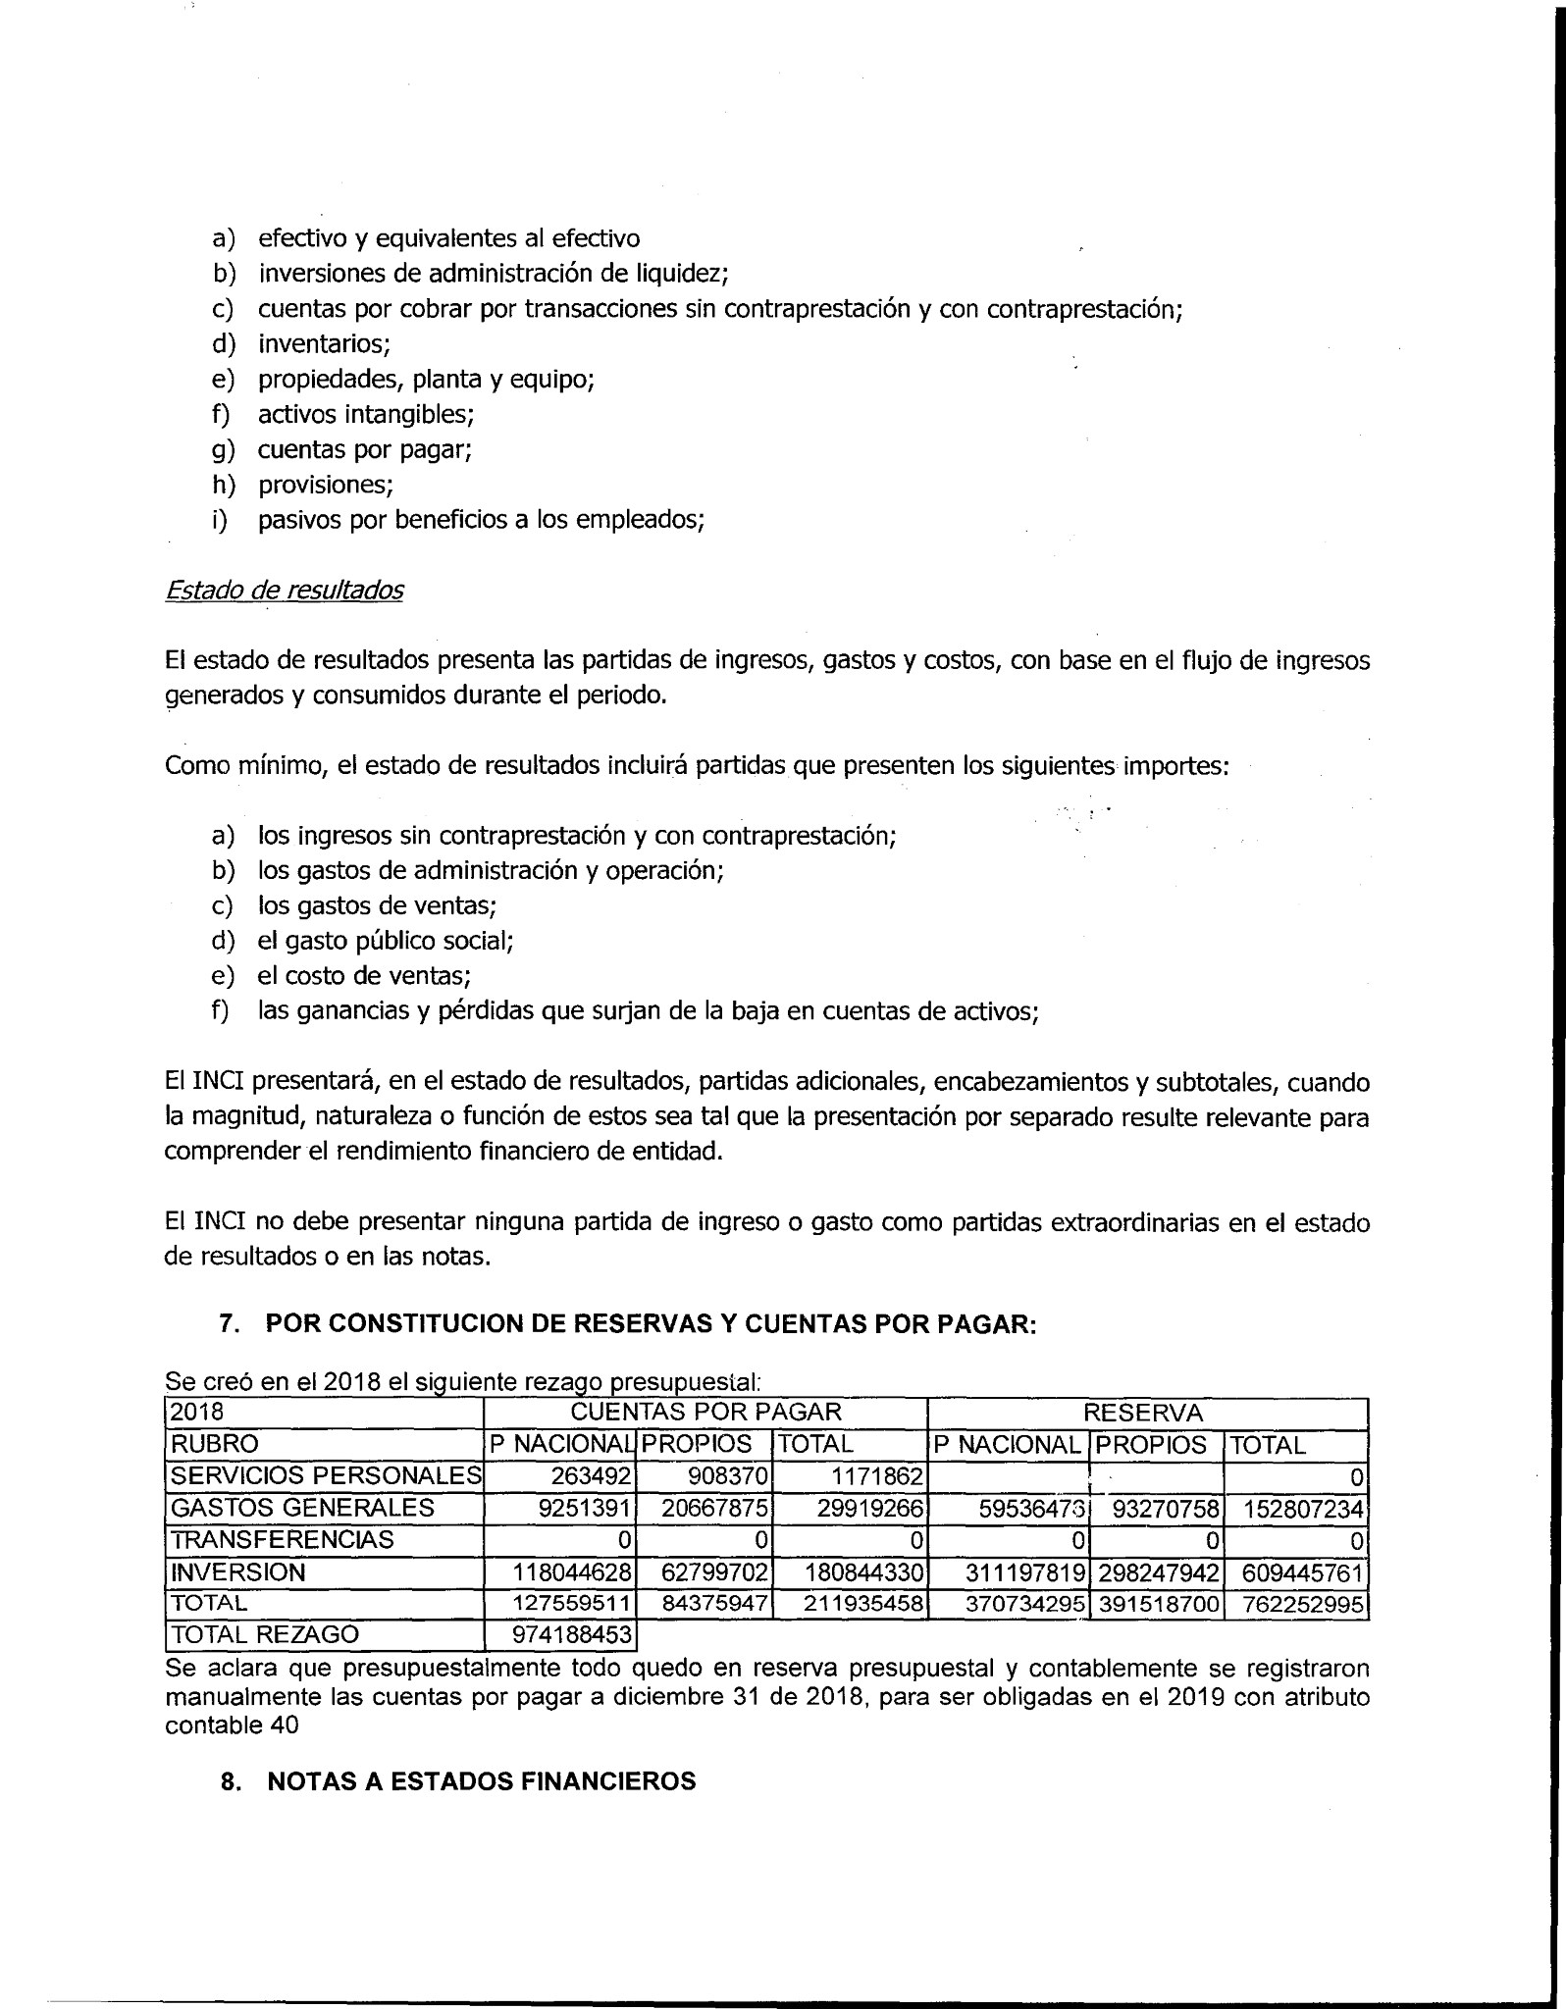
a)
efectivo y equivalentes al efectivo
b)
inversiones de administración de liquidez;
c)
cuentas por cobrar por transacciones sin contraprestación y con contraprestación;
d)
inventarios;
e)
propiedades, planta y equipo;
f)
activos intangibles;
g)
cuentas por pagar;
h)
provisiones;
i)
pasivos por beneficios a los empleados;
Estado de resultados
El estado de resultados presenta las partidas de ingresos, gastos y costos, con base en el flujo de ingresos
generados y consumidos durante el periodo.
Como mínimo, el estado de resultados incluirá partidas que presenten los siguientes importes:
a)
los ingresos sin contraprestación y con contraprestación;
b)
los gastos de administración y operación;
c)
los gastos de ventas;
d)
el gasto público social;
e)
el costo de ventas;
f)
las ganancias y pérdidas que surjan de la baja en cuentas de activos;
El INCI presentará, en el estado de resultados, partidas adicionales, encabezamientos y subtotales, cuando
la magnitud, naturaleza o función de estos sea tal que la presentación por separado resulte relevante para
comprender el rendimiento financiero de entidad.
El INCI no debe presentar ninguna partida de ingreso o gasto como partidas extraordinarias en el estado
de resultados o en las notas.
7
.
POR CONSTITUCION DE RESERVAS Y CUENTAS POR PAGAR:
Se creó en el 2018 el siguiente rezago presupuestal:
2018

CUENTAS POR PAGAR
RESERVA
RUBRO
P NACIONAL
PROPIOS
TOTAL
P NACIONAL
PROPIOS
TOTAL
SERVICIOS PERSONALES
263492

908370

1171862

0

GASTOS GENERALES
9251391

20667875

29919266

59536473

93270758

152807234

TRANSFERENCIAS
O
O
O
O
O
O
INVERSION
118044628

62799702

180844330

311197819

298247942

609445761

TOTAL
127559511

84375947

211935458

370734295

391518700

762252995

TOTAL REZAGO
974188453

Se aclara que presupuestalmente todo quedo en reserva presupuestal y contablemente se registraron
manualmente las cuentas por pagar a diciembre 31 de 2018, para ser obligadas en el 2019 con atributo
contable 40
8
.
NOTAS A ESTADOS FINANCIEROS

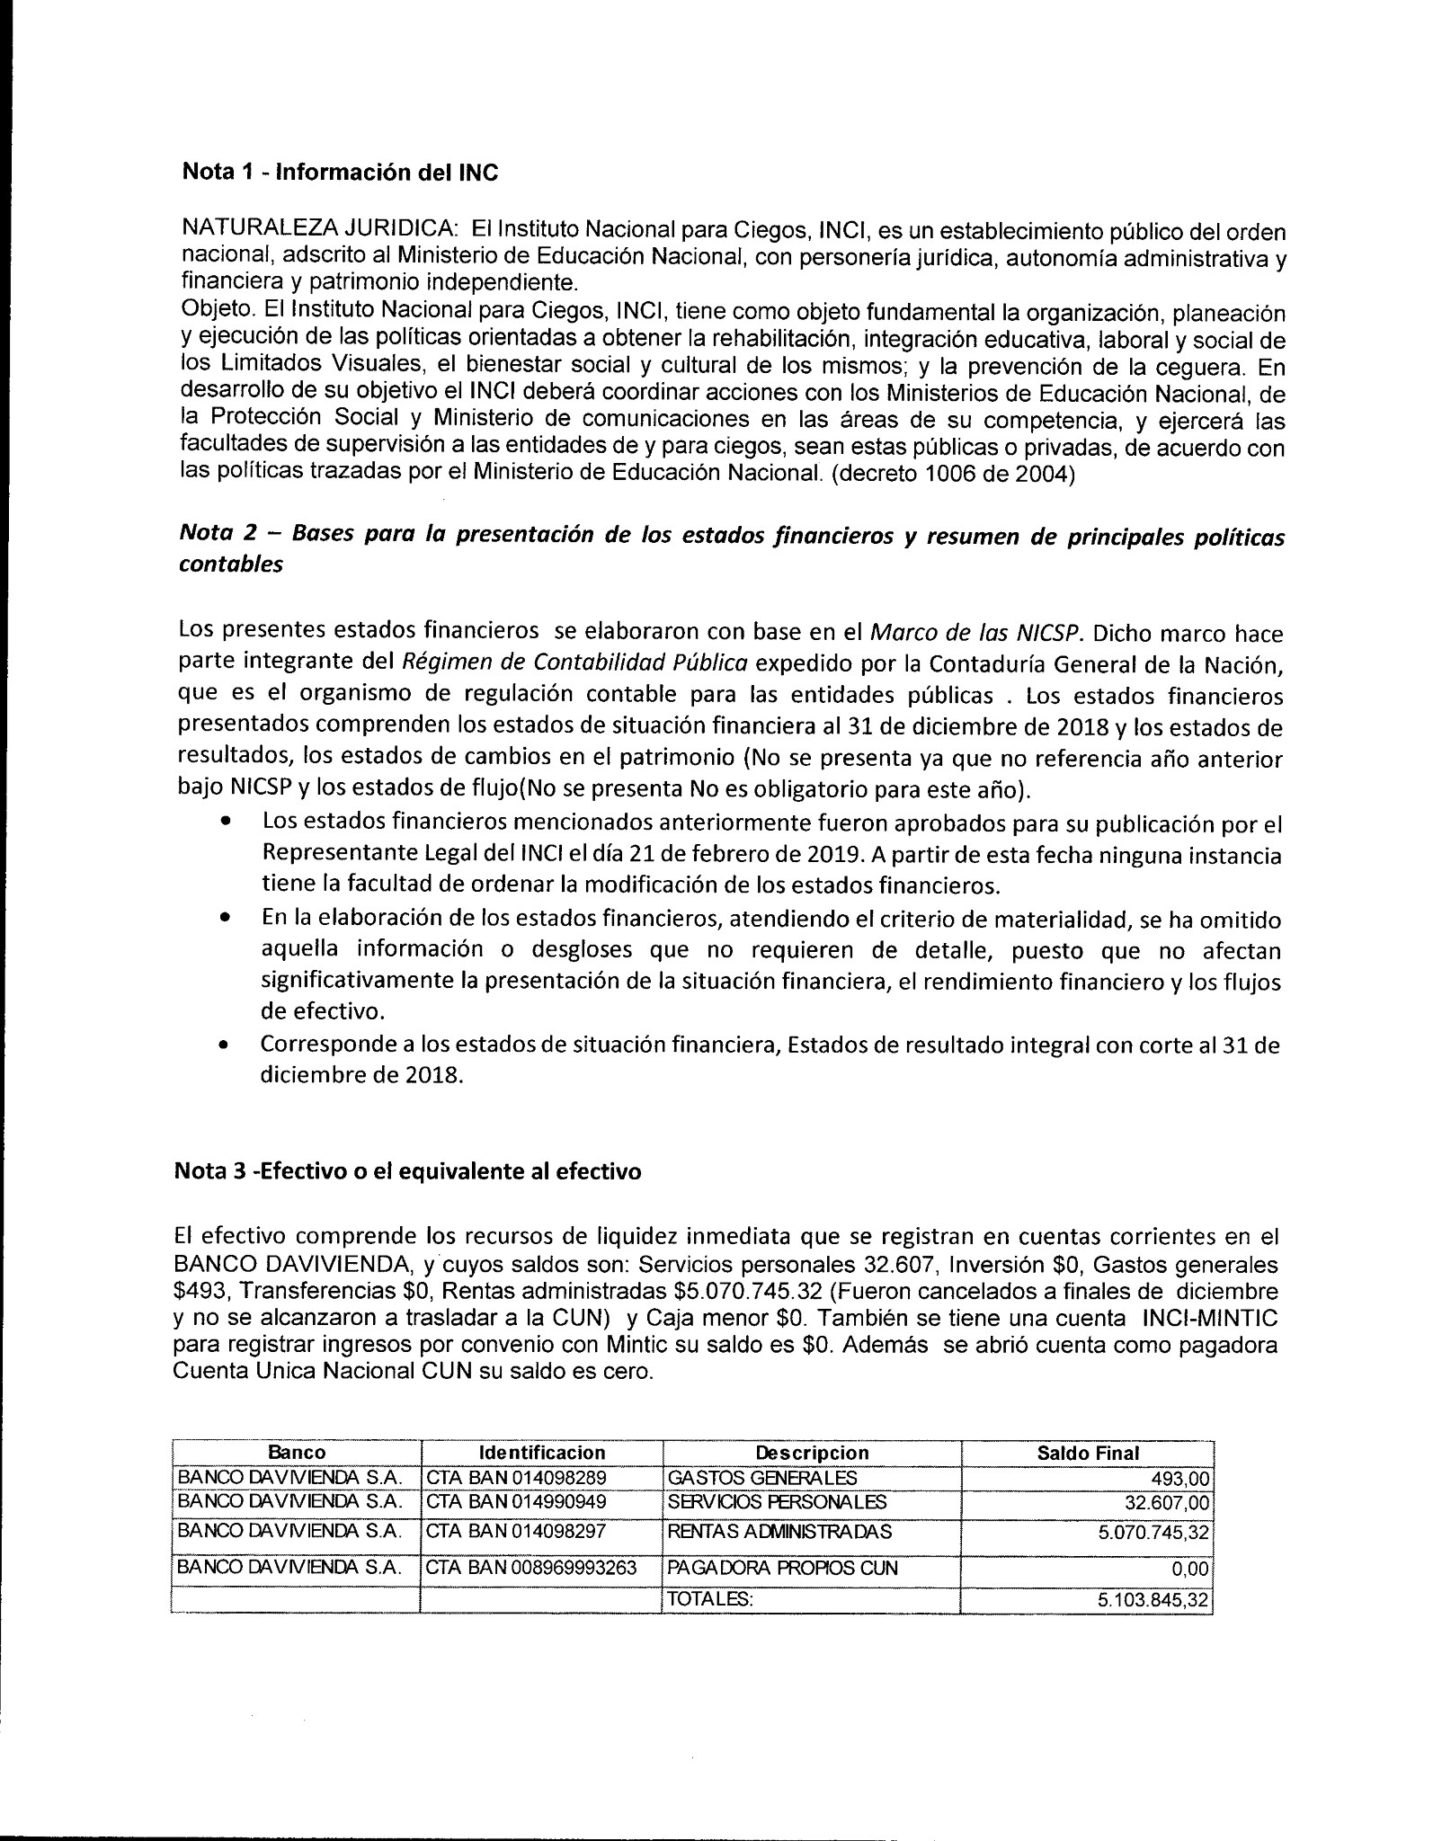
Nota 1 - Información del INC
NATURALEZA JURIDICA: El Instituto Nacional para Ciegos, INCI, es un establecimiento público del orden
nacional, adscrito al Ministerio de Educación Nacional, con personería jurídica, autonomía administrativa y
financiera y patrimonio independiente.
Objeto. El Instituto Nacional para Ciegos, INCI, tiene como objeto fundamental la organización, planeación
y ejecución de las políticas orientadas a obtener la rehabilitación, integración educativa, laboral y social de
los Limitados Visuales, el bienestar social y cultural de los mismos; y la prevención de la ceguera. En
desarrollo de su objetivo el INCI deberá coordinar acciones con los Ministerios de Educación Nacional, de
la Protección Social y Ministerio de comunicaciones en las áreas de su competencia, y ejercerá las
facultades de supervisión a las entidades de y para ciegos, sean estas públicas o privadas, de acuerdo con
las políticas trazadas por el Ministerio de Educación Nacional. (decreto 1006 de 2004)
Nota 2 — Bases para la presentación de los estados financieros y resumen de principales políticas
contables
Los presentes estados financieros se elaboraron con base en el
Marco de las NICSP.
Dicho marco hace
parte integrante del
Régimen de Contabilidad Pública
expedido por la Contaduría General de la Nación,
que es el organismo de regulación contable para las entidades públicas . Los estados financieros
presentados comprenden los estados de situación financiera al 31 de diciembre de 2018 y los estados de
resultados, los estados de cambios en el patrimonio (No se presenta ya que no referencia año anterior
bajo NICSP y los estados de flujo(No se presenta No es obligatorio para este año).
•
Los estados financieros mencionados anteriormente fueron aprobados para su publicación por el
Representante Legal del INCI el día 21 de febrero de 2019. A partir de esta fecha ninguna instancia
tiene la facultad de ordenar la modificación de los estados financieros.
•
En la elaboración de los estados financieros, atendiendo el criterio de materialidad, se ha omitido
aquella información o desgloses que no requieren de detalle, puesto que no afectan
significativamente la presentación de la situación financiera, el rendimiento financiero y los flujos
de efectivo.
•
Corresponde a los estados de situación financiera, Estados de resultado integral con corte al 31 de
diciembre de 2018.
Nota 3 -Efectivo o el equivalente al efectivo
El efectivo comprende los recursos de liquidez inmediata que se registran en cuentas corrientes en el
BANCO DAVIVIENDA, y cuyos saldos son: Servicios personales 32.607, Inversión $0, Gastos generales
$493, Transferencias $0, Rentas administradas $5.070.745.32 (Fueron cancelados a finales de diciembre
y no se alcanzaron a trasladar a la CUN) y Caja menor $0. También se tiene una cuenta INCI-MINTIC
para registrar ingresos por convenio con Mintic su saldo es $0. Además se abrió cuenta como pagadora
Cuenta Unica Nacional CUN su saldo es cero.
Banco
Identificacion
Descripcion
Saldo Final
T
3
ANCO DAVIVIENDA S.A.
CTA BAN 014098289
GASTOS GENERALES
493,00

BANCO DAVIVIENDA S.A.
CTA BAN 014990949
SERVICIOS PERSONALES
32.607,00

BANCO DAVIVIENDA S.A.
CTA BAN 014098297
RENTAS ADMINISTRADAS
5.070.745,32

BANCO DAVIVIENDA S.A.
CTA BAN 008969993263
PAGADORA PROPIOS CUN
0
,00
TOTALES:
5.103.845,32

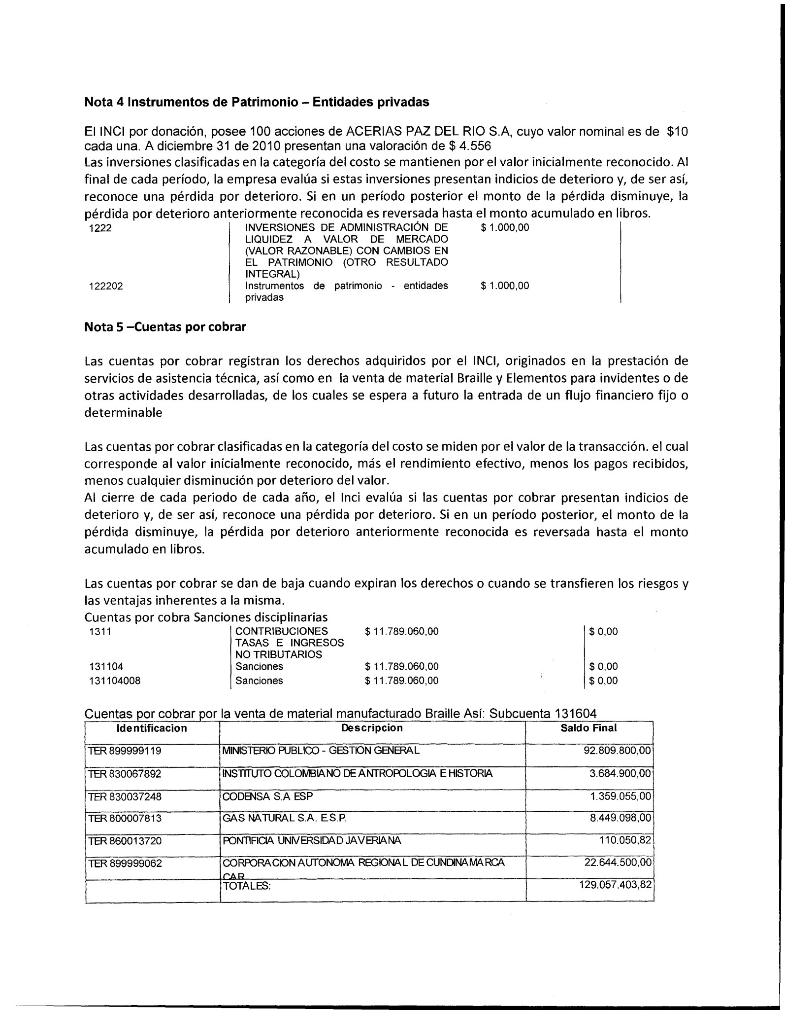
Nota 4 Instrumentos de Patrimonio — Entidades privadas
El INCI por donación, posee 100 acciones de ACERIAS PAZ DEL RIO S.A, cuyo valor nominal es de $10
cada una. A diciembre 31 de 2010 presentan una valoración de $ 4.556
Las inversiones clasificadas en la categoría del costo se mantienen por el valor inicialmente reconocido. Al
final de cada período, la empresa evalúa si estas inversiones presentan indicios de deterioro y, de ser así,
reconoce una pérdida por deterioro. Si en un período posterior el monto de la pérdida disminuye, la
pérdida por deterioro anteriormente reconocida es reversada hasta el monto acumulado en libros.
1222

INVERSIONES DE ADMINISTRACIÓN DE

$ 1.000,00
LIQUIDEZ A VALOR DE MERCADO
(
VALOR RAZONABLE) CON CAMBIOS EN
EL PATRIMONIO (OTRO RESULTADO
INTEGRAL)
122202

Instrumentos de patrimonio - entidades

$ 1.000,00
privadas
Nota 5 —Cuentas por cobrar
Las cuentas por cobrar registran los derechos adquiridos por el INCI, originados en la prestación de
servicios de asistencia técnica, así como en la venta de material Braille y Elementos para invidentes o de
otras actividades desarrolladas, de los cuales se espera a futuro la entrada de un flujo financiero fijo o
determinable
Las cuentas por cobrar clasificadas en la categoría del costo se miden por el valor de la transacción. el cual
corresponde al valor inicialmente reconocido, más el rendimiento efectivo, menos los pagos recibidos,
menos cualquier disminución por deterioro del valor.
Al cierre de cada periodo de cada año, el Inci evalúa si las cuentas por cobrar presentan indicios de
deterioro y, de ser así, reconoce una pérdida por deterioro. Si en un período posterior, el monto de la
pérdida disminuye, la pérdida por deterioro anteriormente reconocida es reversada hasta el monto
acumulado en libros.
Las cuentas por cobrar se dan de baja cuando expiran los derechos o cuando se transfieren los riesgos y
las ventajas inherentes a la misma.
Cuentas por cobra Sanciones disciplinarias
1311

131104

131104008

Cuentas por cobrar por la venta de material manufacturado Braille Así: Subcuenta 131604
Identificacion
Descripcion
Saldo Final
TER 899999119
MINISTERIO PUBLICO - GESTION GENERAL

92.809.800,00
TER 830067892
INSTITUTO COLOMBIANO DE ANTROPOLOGIA E HISTORIA

3.684.900,00
TER 830037248
CODENSA S.A ESP

1.359.055,00
TER 800007813
GAS NATURAL S.A. ES.P.

8.449.098,00
TER 860013720
PONTIFICIA UNIVERSIDAD JAVERIANA

110.050,82
TER 899999062
CORPORACION AUTONOMA REGIONAL DE CUNDINAMARCA
CA I:2
22.644.500,00

TOTALES:
129.057.403,82

CONTRIBUCIONES

$ 11.789.060,00

$ 0,00
TASAS E INGRESOS
NO TRIBUTARIOS
Sanciones

$ 11.789.060,00

$ 0,00
Sanciones

$ 11.789.060,00

$ 0,00

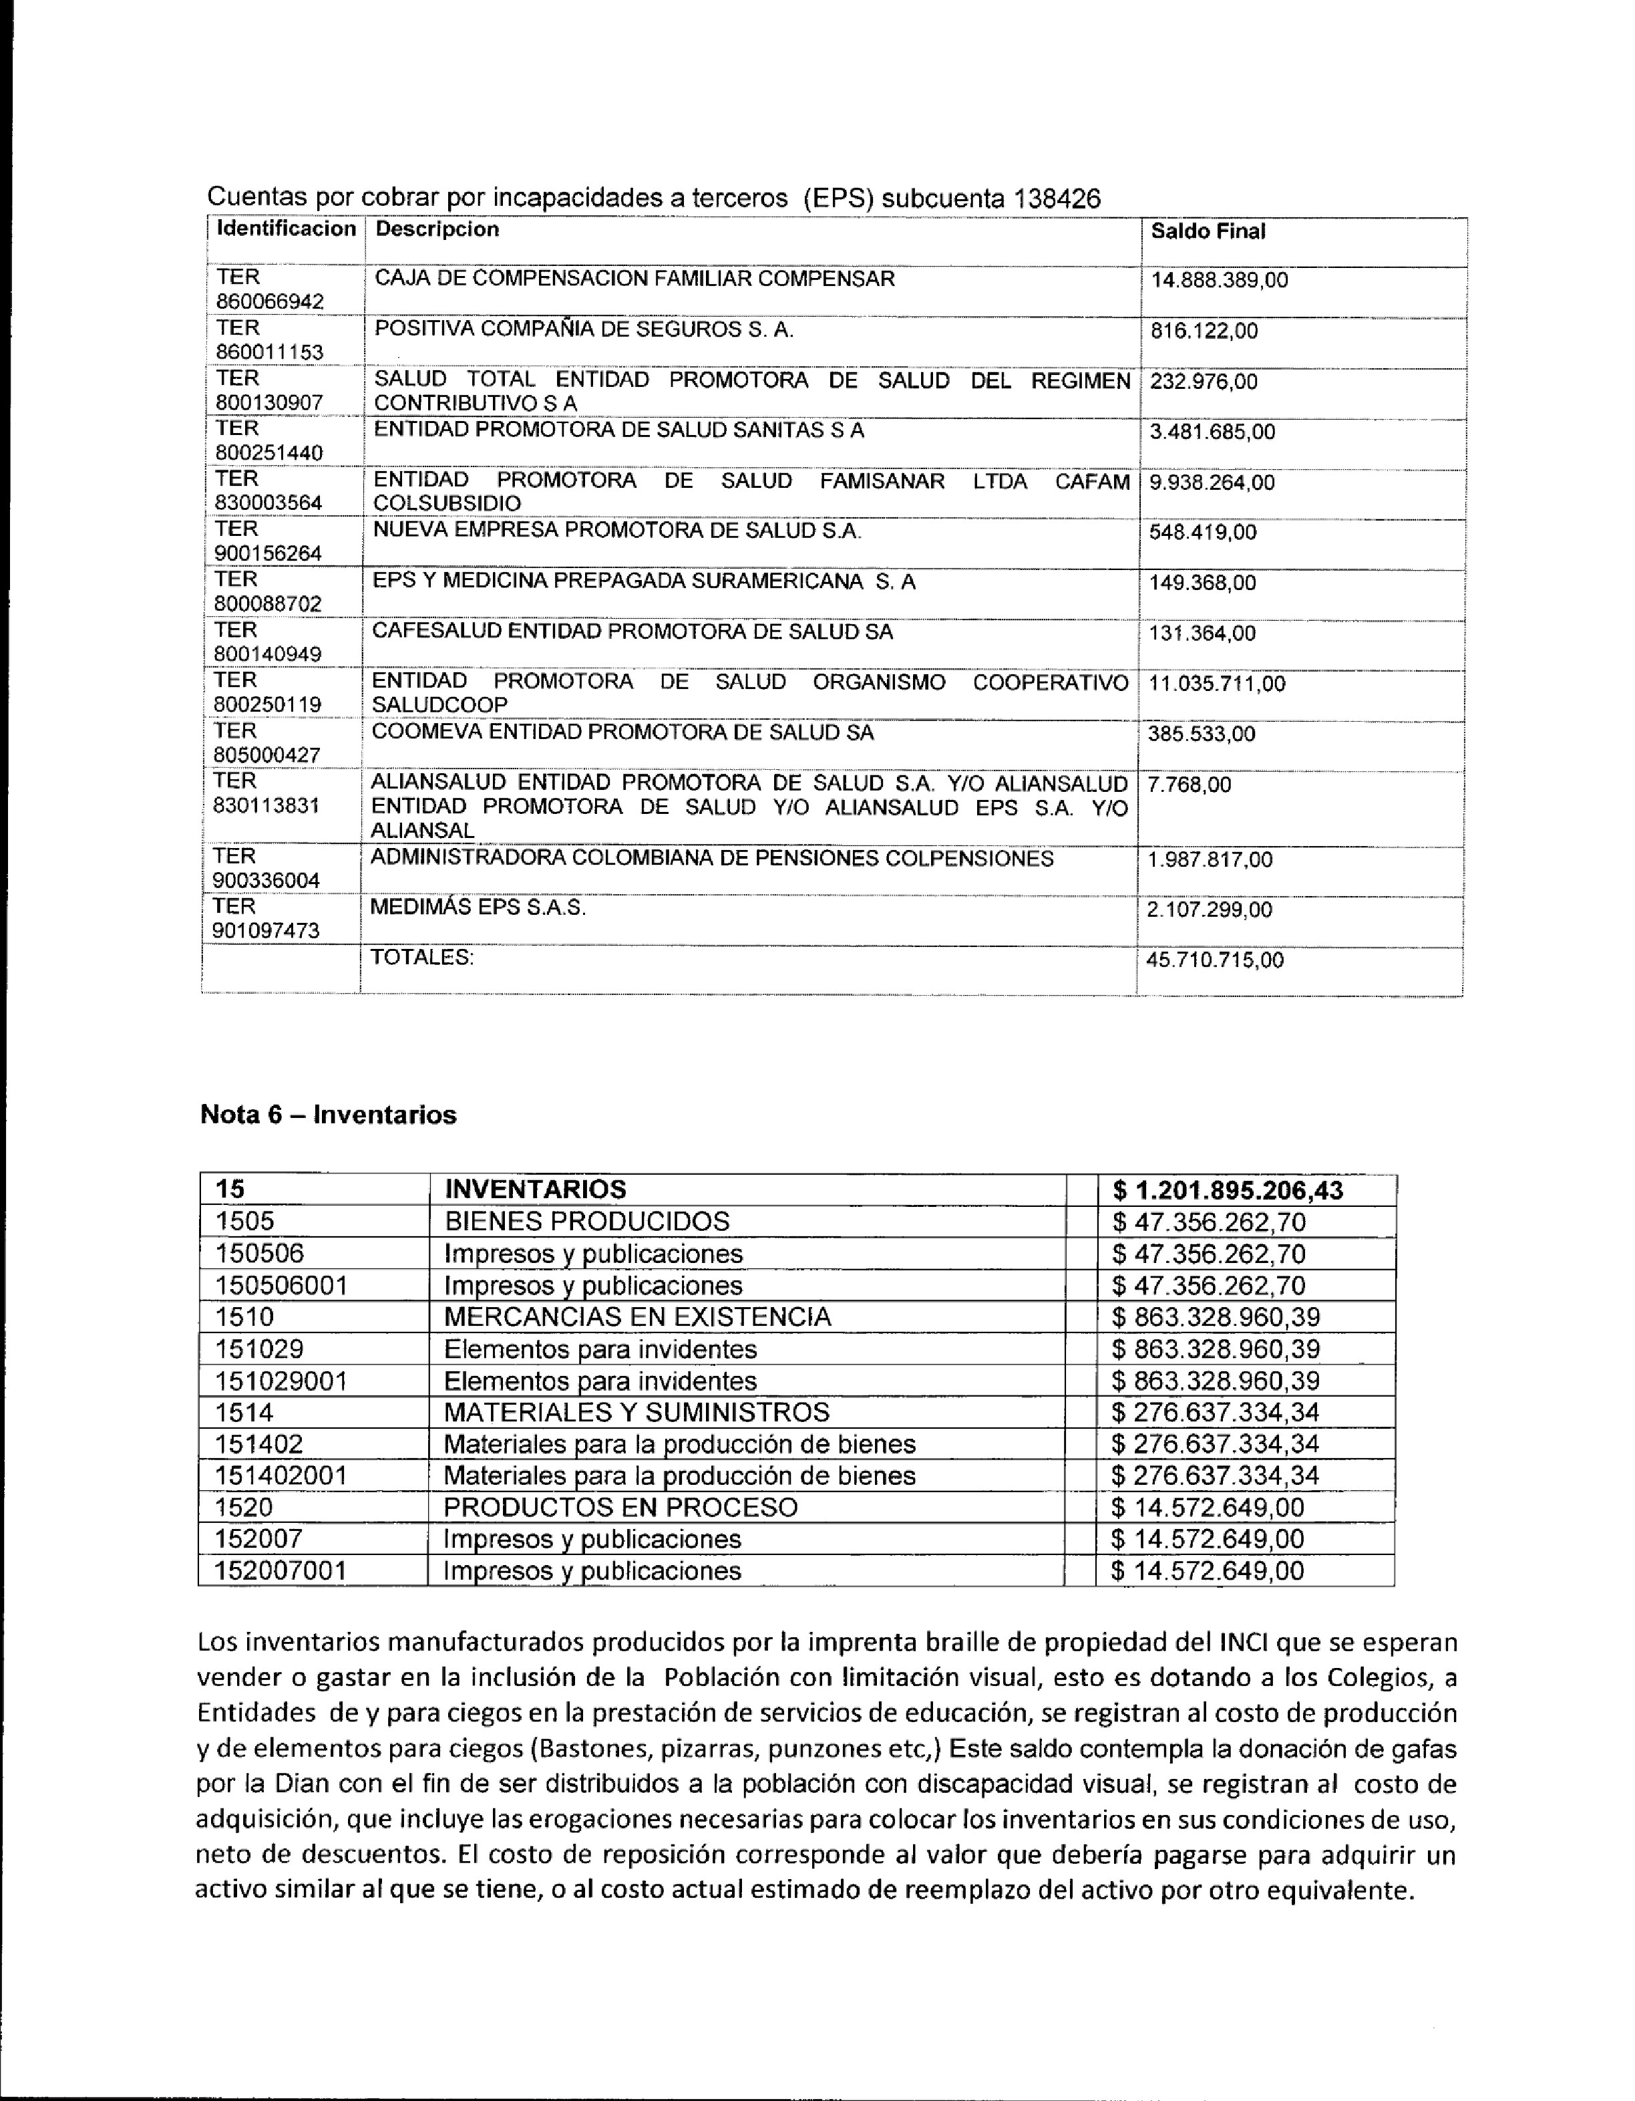
149.368,00

131.364,00

11.035.711,00

385.533,00
7.768,00

1.987.817,00

2.107.299,00

45.710.715,00

Cuentas por cobrar por incapacidades a terceros (EPS) subcuenta 138426
Identificacion Descripcion
Saldo Final
TER

I CAJA DE COMPENSACION FAMILIAR COMPENSAR
1860066942

TER

I POSITIVA COMPAÑIA DE SEGUROS S. A.
:
.
860011153

TER

SALUD TOTAL ENTIDAD PROMOTORA DE SALUD DEL REGIMEN
1

800130907

CONTRIBUTIVO S A

TER

I ENTIDAD PROMOTORA DE SALUD SANITAS S A
800251440

TER

ENTIDAD PROMOTORA DE SALUD FAMISANAR LTDA CAFAM
830003564
COLSUBSIDIO
TER

NUEVA EMPRESA PROMOTORA DE SALUD S.A.
TER

I EPS Y MEDICINA PREPAGADA SURAMERICANA S. A
900156264

1

800088702

TER

CAFESALUD ENTIDAD PROMOTORA DE SALUD SA
1800140949

TER

, ENTIDAD PROMOTORA DE SALUD ORGANISMO COOPERATIVO
800250119
I SALUDCOOP

TER

COOMEVA ENTIDAD PROMOTORA DE SALUD SA
;805000427
TER

I ALIANSALUD ENTIDAD PROMOTORA DE SALUD S.A. Y/O ALIANSALUD
I ENTIDAD PROMOTORA DE SALUD Y/O ALIANSALUD EPS S.A. Y/O
830113831
ALIANSAL

!
ADMINISTRADORA COLOMBIANA DE PENSIONES COLPENSIONES
ITER

1900336004
MEDIMÁS EPS S.A.S.
TER

:901097473
TOTALES:

14.888.389,00
816.122,00

232.976,00

3.481.685,00

9.938.264,00

548.419,00
Nota 6 — Inventarios
15

INVENTARIOS
$ 1.201.895.206,43
1505

BIENES PRODUCIDOS
$ 47.356.262,70
150506

Impresos y publicaciones
$ 47.356.262,70
150506001

Impresos y publicaciones
$ 47.356.262,70
1510

MERCANCIAS EN EXISTENCIA
$ 863.328.960,39
151029

Elementos para invidentes
$ 863.328.960,39
151029001

Elementos para invidentes
$ 863.328.960,39
1514

MATERIALES Y SUMINISTROS
$ 276.637.334,34
151402

Materiales para la producción de bienes
$ 276.637.334,34
151402001

Materiales para la producción de bienes
$ 276.637.334,34
1520

PRODUCTOS EN PROCESO
$ 14.572.649,00
152007

Impresos y publicaciones
$ 14.572.649,00
152007001

Impresos y publicaciones
$ 14.572.649,00
Los inventarios manufacturados producidos por la imprenta braille de propiedad del INCI que se esperan
vender o gastar en la inclusión de la Población con limitación visual, esto es dotando a los Colegios, a
Entidades de y para ciegos en la prestación de servicios de educación, se registran al costo de producción
y de elementos para ciegos (Bastones, pizarras, punzones etc,) Este saldo contempla la donación de gafas
por la Dian con el fin de ser distribuidos a la población con discapacidad visual, se registran al costo de
adquisición, que incluye las erogaciones necesarias para colocar los inventarios en sus condiciones de uso,
neto de descuentos. El costo de reposición corresponde al valor que debería pagarse para adquirir un
activo similar al que se tiene, o al costo actual estimado de reemplazo del activo por otro equivalente.

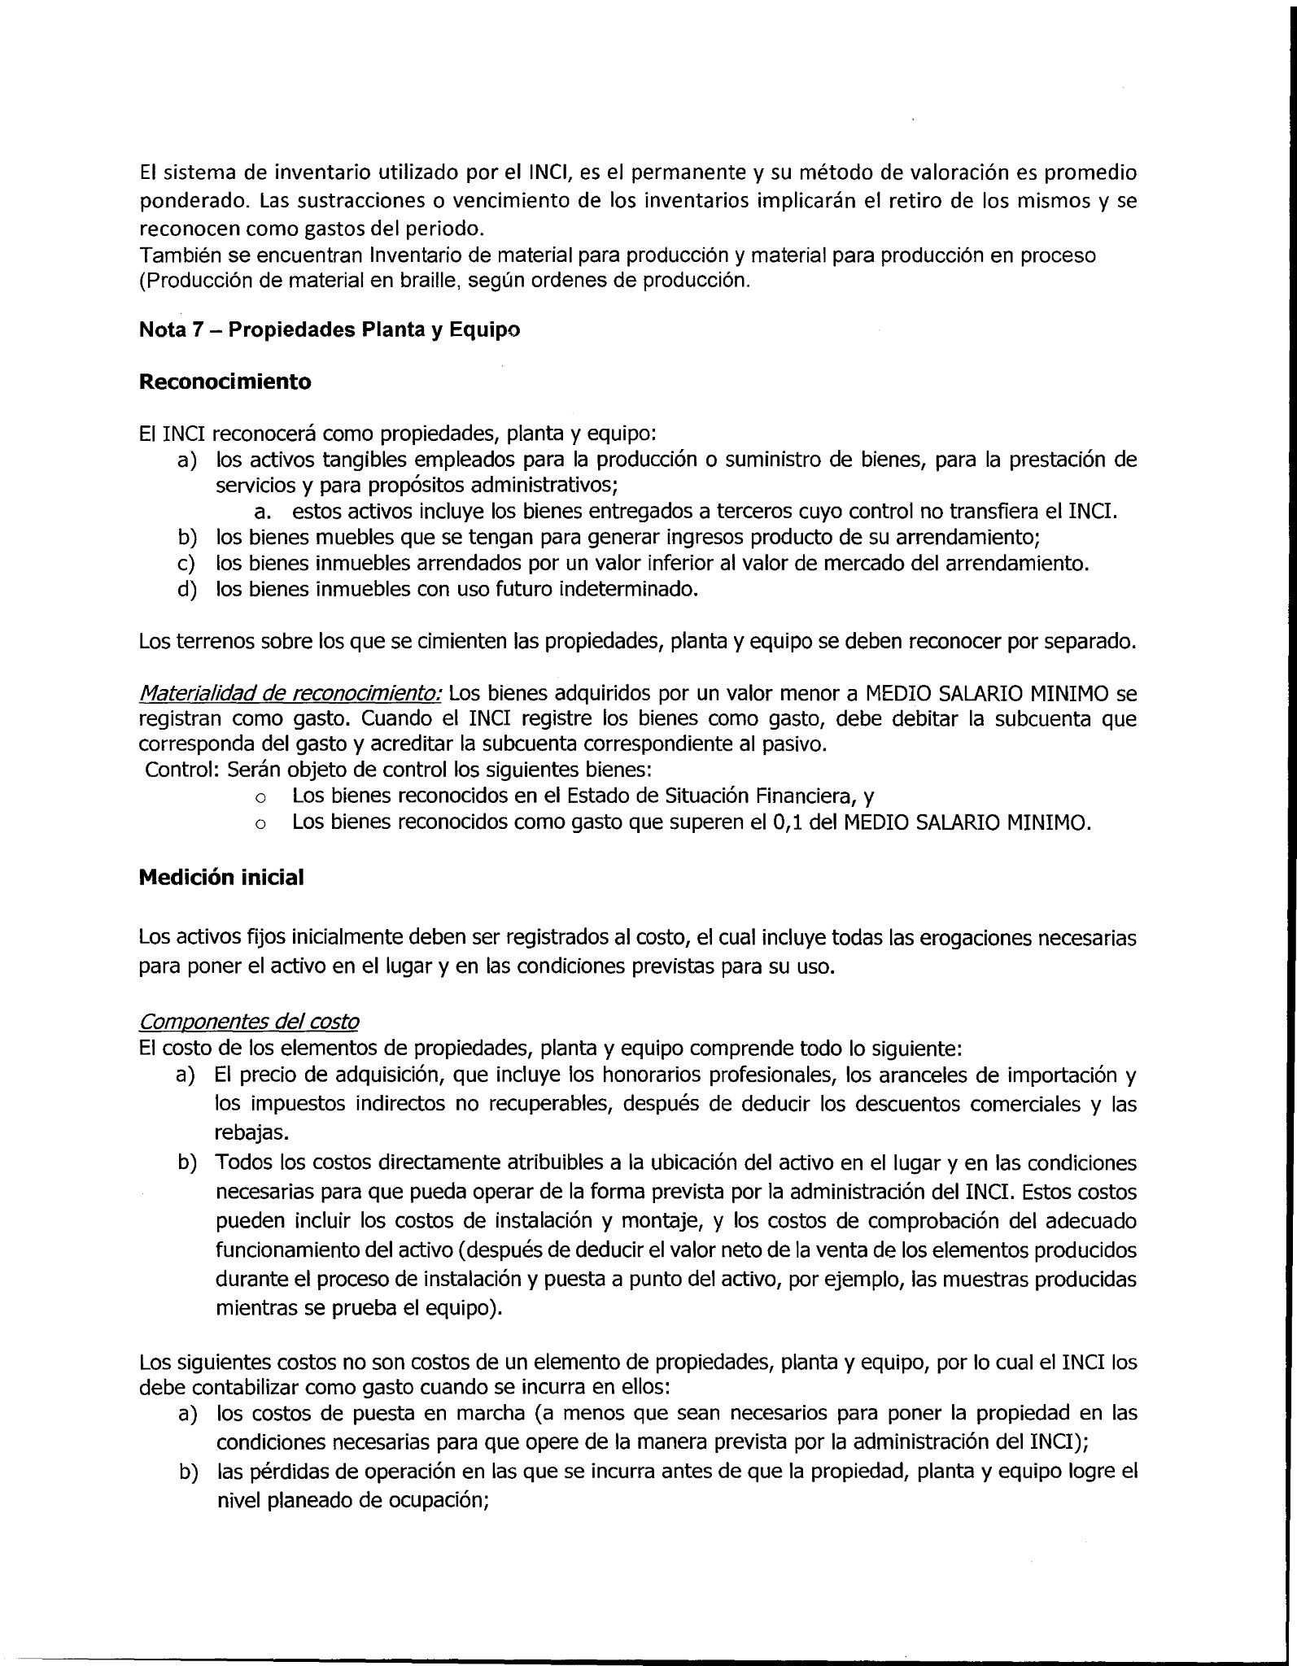
El sistema de inventario utilizado por el INCI, es el permanente y su método de valoración es promedio
ponderado. Las sustracciones o vencimiento de los inventarios implicarán el retiro de los mismos y se
reconocen como gastos del periodo.
También se encuentran Inventario de material para producción y material para producción en proceso
(
Producción de material en braille, según ordenes de producción.
Nota 7 — Propiedades Planta y Equipo
Reconocimiento
El INCI reconocerá como propiedades, planta y equipo:
a)
los activos tangibles empleados para la producción o suministro de bienes, para la prestación de
servicios y para propósitos administrativos;
a. estos activos incluye los bienes entregados a terceros cuyo control no transfiera el INCI.
b)
los bienes muebles que se tengan para generar ingresos producto de su arrendamiento;
c)
los bienes inmuebles arrendados por un valor inferior al valor de mercado del arrendamiento.
d)
los bienes inmuebles con uso futuro indeterminado.
Los terrenos sobre los que se cimienten las propiedades, planta y equipo se deben reconocer por separado.
Materialidad de reconocimiento:
Los bienes adquiridos por un valor menor a MEDIO SALARIO MINIMO se
registran como gasto. Cuando el INCI registre los bienes como gasto, debe debitar la subcuenta que
corresponda del gasto y acreditar la subcuenta correspondiente al pasivo.
Control: Serán objeto de control los siguientes bienes:
o
Los bienes reconocidos en el Estado de Situación Financiera, y
o
Los bienes reconocidos como gasto que superen el 0,1 del MEDIO SALARIO MINIMO.
Medición inicial
Los activos fijos inicialmente deben ser registrados al costo, el cual incluye todas las erogaciones necesarias
para poner el activo en el lugar y en las condiciones previstas para su uso.
Componentes del costo
El costo de los elementos de propiedades, planta y equipo comprende todo lo siguiente:
a)
El precio de adquisición, que incluye los honorarios profesionales, los aranceles de importación y
los impuestos indirectos no recuperables, después de deducir los descuentos comerciales y las
rebajas.
b)
Todos los costos directamente atribuibles a la ubicación del activo en el lugar y en las condiciones
necesarias para que pueda operar de la forma prevista por la administración del INCI. Estos costos
pueden incluir los costos de instalación y montaje, y los costos de comprobación del adecuado
funcionamiento del activo (después de deducir el valor neto de la venta de los elementos producidos
durante el proceso de instalación y puesta a punto del activo, por ejemplo, las muestras producidas
mientras se prueba el equipo).
Los siguientes costos no son costos de un elemento de propiedades, planta y equipo, por lo cual el INCI los
debe contabilizar como gasto cuando se incurra en ellos:
a)
los costos de puesta en marcha (a menos que sean necesarios para poner la propiedad en las
condiciones necesarias para que opere de la manera prevista por la administración del INCI);
b)
las pérdidas de operación en las que se incurra antes de que la propiedad, planta y equipo logre el
nivel planeado de ocupación;
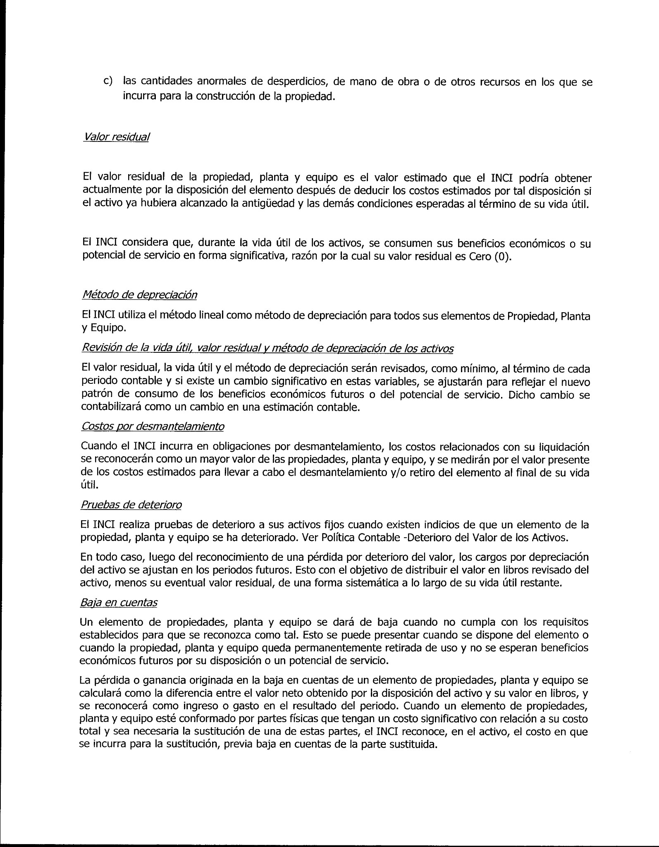
c) las cantidades anormales de desperdicios, de mano de obra o de otros recursos en los que se
incurra para la construcción de la propiedad.
Valor residual
El valor residual de la propiedad, planta y equipo es el valor estimado que el INCI podría obtener
actualmente por la disposición del elemento después de deducir los costos estimados por tal disposición si
el activo ya hubiera alcanzado la antigüedad y las demás condiciones esperadas al término de su vida útil.
El INCI considera que, durante la vida útil de los activos, se consumen sus beneficios económicos o su
potencial de servicio en forma significativa, razón por la cual su valor residual es Cero (0).
Método de depreciación
El INCI utiliza el método lineal como método de depreciación para todos sus elementos de Propiedad, Planta
y Equipo.
Revisión de la vida útil, valor residual y método de depreciación de los activos
El valor residual, la vida útil y el método de depreciación serán revisados, como mínimo, al término de cada
periodo contable y si existe un cambio significativo en estas variables, se ajustarán para reflejar el nuevo
patrón de consumo de los beneficios económicos futuros o del potencial de servicio. Dicho cambio se
contabilizará como un cambio en una estimación contable.
Costos por desmantelamiento
Cuando el INCI incurra en obligaciones por desmantelamiento, los costos relacionados con su liquidación
se reconocerán como un mayor valor de las propiedades, planta y equipo, y se medirán por el valor presente
de los costos estimados para llevar a cabo el desmantelamiento y/o retiro del elemento al final de su vida
útil.
Pruebas de deterioro
El INCI realiza pruebas de deterioro a sus activos fijos cuando existen indicios de que un elemento de la
propiedad, planta y equipo se ha deteriorado. Ver Política Contable -Deterioro del Valor de los Activos.
En todo caso, luego del reconocimiento de una pérdida por deterioro del valor, los cargos por depreciación
del activo se ajustan en los periodos futuros. Esto con el objetivo de distribuir el valor en libros revisado del
activo, menos su eventual valor residual, de una forma sistemática a lo largo de su vida útil restante.
Baja en cuentas
Un elemento de propiedades, planta y equipo se dará de baja cuando no cumpla con los requisitos
establecidos para que se reconozca como tal. Esto se puede presentar cuando se dispone del elemento o
cuando la propiedad, planta y equipo queda permanentemente retirada de uso y no se esperan beneficios
económicos futuros por su disposición o un potencial de servicio.
La pérdida o ganancia originada en la baja en cuentas de un elemento de propiedades, planta y equipo se
calculará como la diferencia entre el valor neto obtenido por la disposición del activo y su valor en libros, y
se reconocerá como ingreso o gasto en el resultado del periodo. Cuando un elemento de propiedades,
planta y equipo esté conformado por partes físicas que tengan un costo significativo con relación a su costo
total y sea necesaria la sustitución de una de estas partes, el INCI reconoce, en el activo, el costo en que
se incurra para la sustitución, previa baja en cuentas de la parte sustituida.

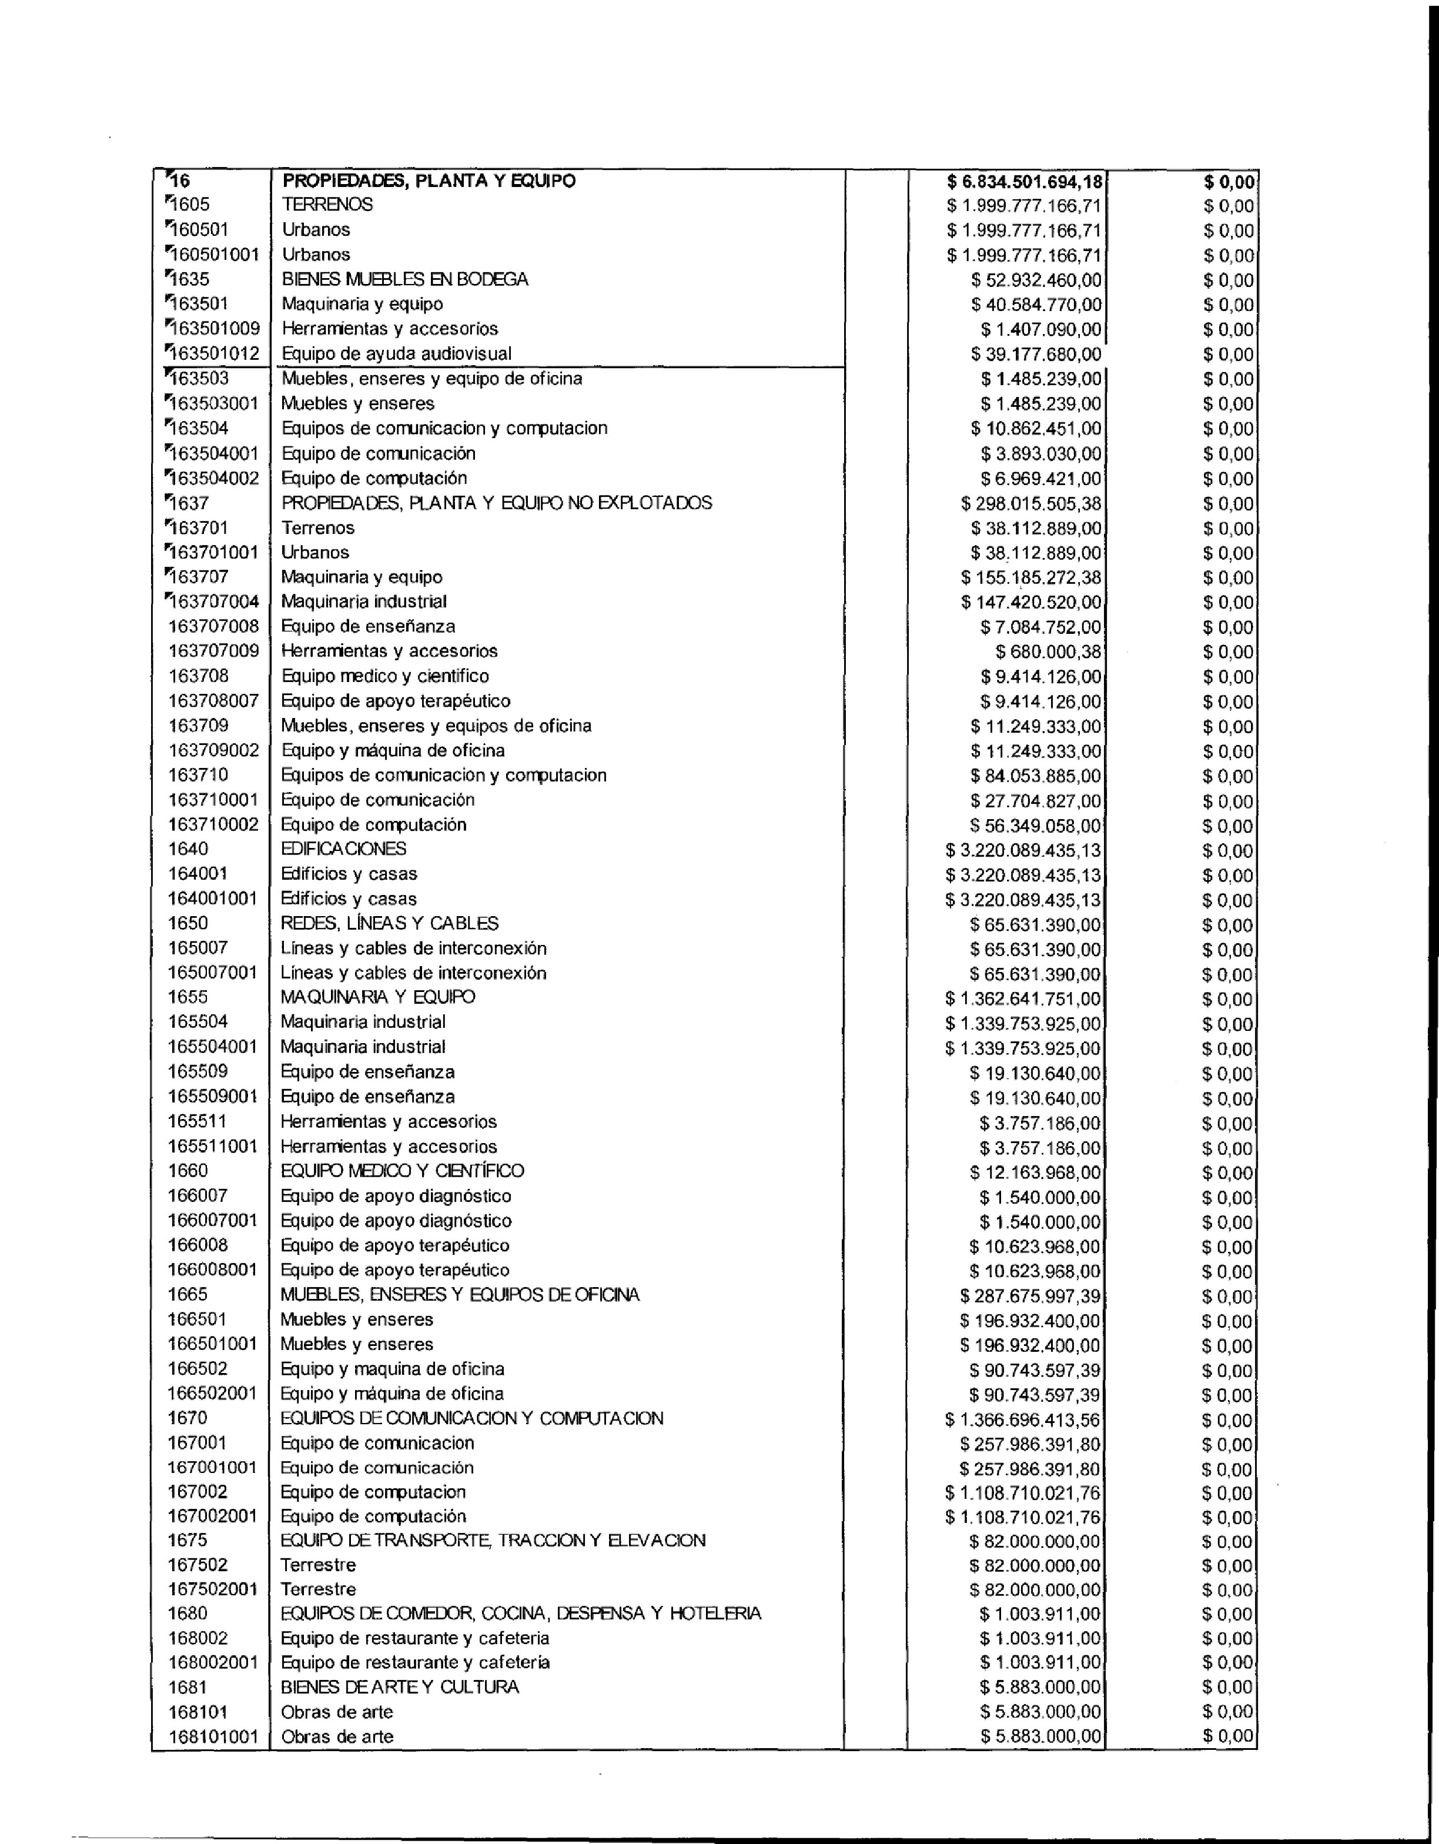

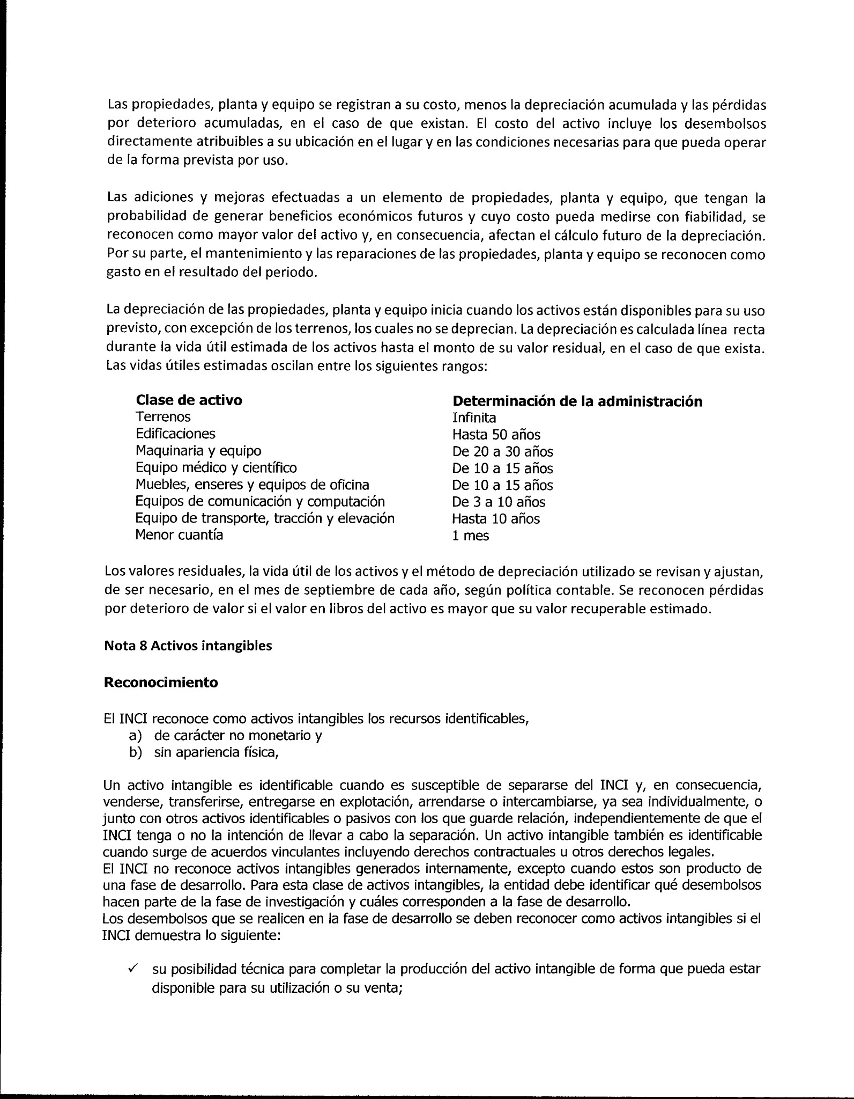
Las propiedades, planta y equipo se registran a su costo, menos la depreciación acumulada y las pérdidas
por deterioro acumuladas, en el caso de que existan. El costo del activo incluye los desembolsos
directamente atribuibles a su ubicación en el lugar y en las condiciones necesarias para que pueda operar
de la forma prevista por uso.
Las adiciones y mejoras efectuadas a un elemento de propiedades, planta y equipo, que tengan la
probabilidad de generar beneficios económicos futuros y cuyo costo pueda medirse con fiabilidad, se
reconocen como mayor valor del activo y, en consecuencia, afectan el cálculo futuro de la depreciación.
Por su parte, el mantenimiento y las reparaciones de las propiedades, planta y equipo se reconocen como
gasto en el resultado del periodo.
La depreciación de las propiedades, planta y equipo inicia cuando los activos están disponibles para su uso
previsto, con excepción de los terrenos, los cuales no se deprecian. La depreciación es calculada línea recta
durante la vida útil estimada de los activos hasta el monto de su valor residual, en el caso de que exista.
Las vidas útiles estimadas oscilan entre los siguientes rangos:
Clase de activo
Terrenos
Edificaciones
Maquinaria y equipo
Equipo médico y científico
Muebles, enseres y equipos de oficina
Equipos de comunicación y computación
Equipo de transporte, tracción y elevación
Menor cuantía
Determinación de la administración
Infinita
Hasta 50 años
De 20 a 30 años
De 10 a 15 años
De 10 a 15 años
De 3 a 10 años
Hasta 10 años
1
mes
Los valores residuales, la vida útil de los activos y el método de depreciación utilizado se revisan y ajustan,
de ser necesario, en el mes de septiembre de cada año, según política contable. Se reconocen pérdidas
por deterioro de valor si el valor en libros del activo es mayor que su valor recuperable estimado.
Nota 8 Activos intangibles
Reconocimiento
El INCI reconoce como activos intangibles los recursos identificables,
a)
de carácter no monetario y
b)
sin apariencia física,
Un activo intangible es identificable cuando es susceptible de separarse del INCI y, en consecuencia,
venderse, transferirse, entregarse en explotación, arrendarse o intercambiarse, ya sea individualmente, o
junto con otros activos identificables o pasivos con los que guarde relación, independientemente de que el
INCI tenga o no la intención de llevar a cabo la separación. Un activo intangible también es identificable
cuando surge de acuerdos vinculantes incluyendo derechos contractuales u otros derechos legales.
El INCI no reconoce activos intangibles generados internamente, excepto cuando estos son producto de
una fase de desarrollo. Para esta clase de activos intangibles, la entidad debe identificar qué desembolsos
hacen parte de la fase de investigación y cuáles corresponden a la fase de desarrollo.
Los desembolsos que se realicen en la fase de desarrollo se deben reconocer como activos intangibles si el
INCI demuestra lo siguiente:
✓
su posibilidad técnica para completar la producción del activo intangible de forma que pueda estar
disponible para su utilización o su venta;

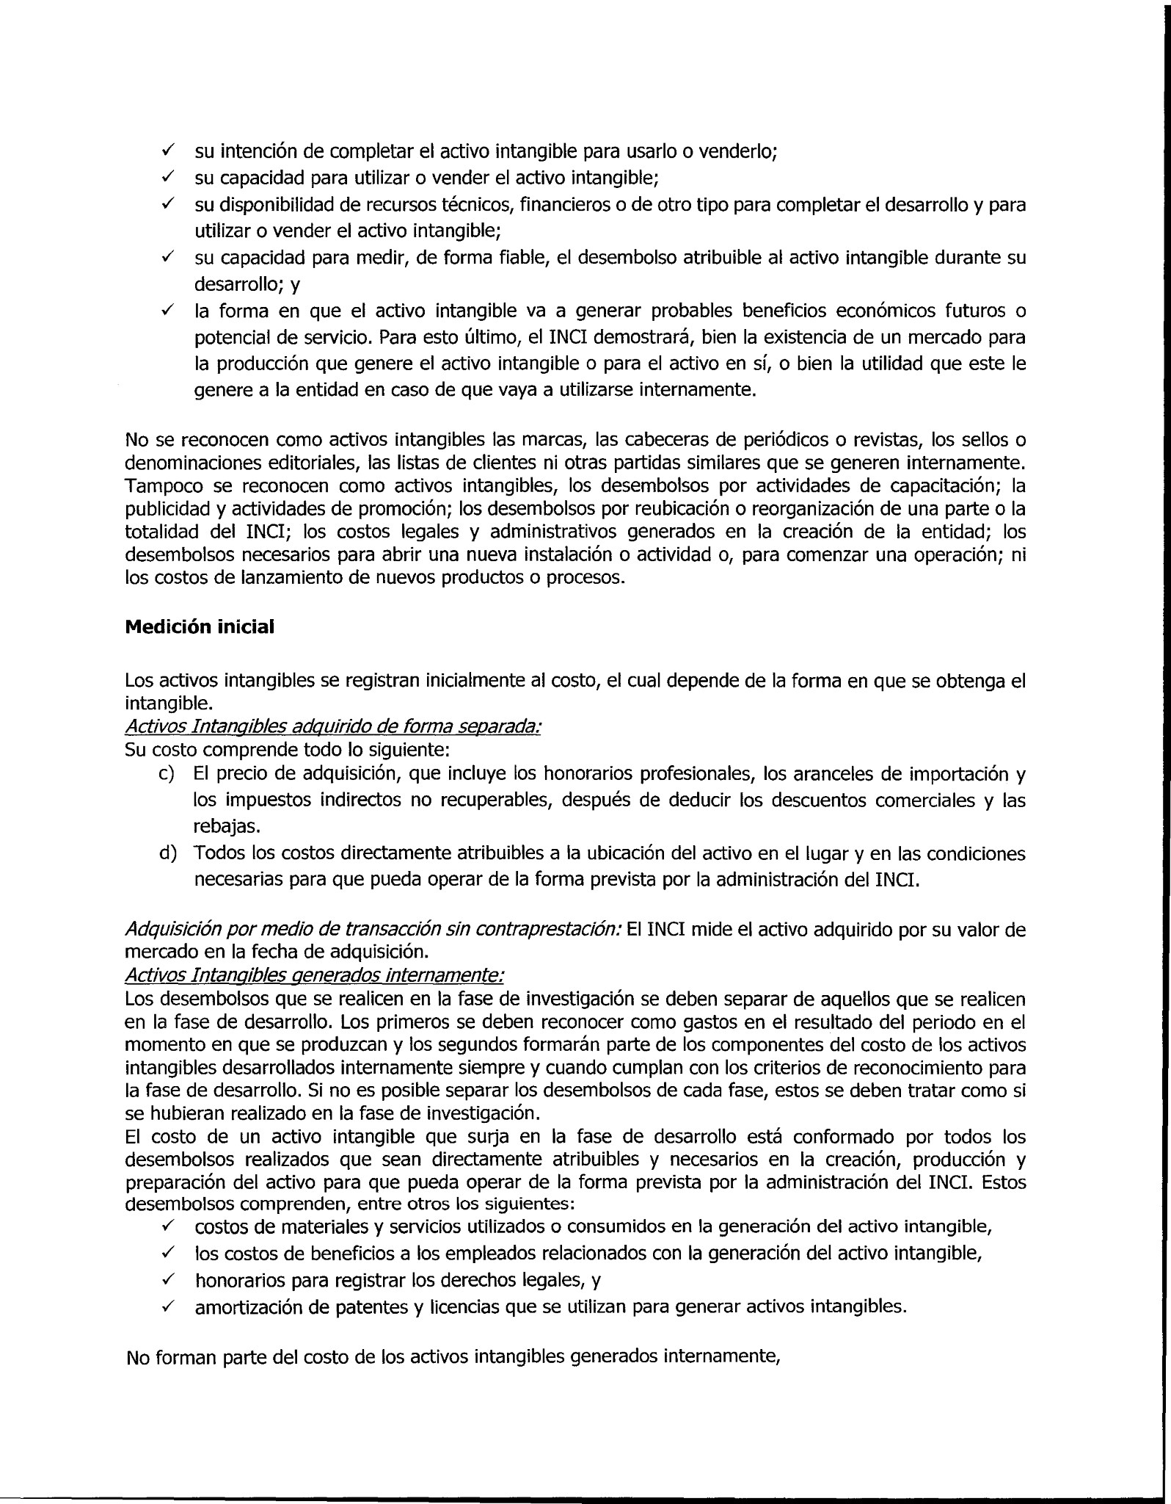
  - su intención de completar el activo intangible para usarlo o venderlo;
  - su capacidad para utilizar o vender el activo intangible;
  - su disponibilidad de recursos técnicos, financieros o de otro tipo para completar el desarrollo y para utilizar o vender el activo intangible;
  - su capacidad para medir, de forma fiable, el desembolso atribuible al activo intangible durante su desarrollo; y
  - la forma en que el activo intangible va a generar probables beneficios económicos futuros o potencial de servicio. Para esto último, el INCI demostrará, bien la existencia de un mercado para la producción que genere el activo intangible o para el activo en sí, o bien la utilidad que este le
genere a la entidad en caso de que vaya a utilizarse internamente.
No se reconocen como activos intangibles las marcas, las cabeceras de periódicos o revistas, los sellos o denominaciones editoriales, las listas de clientes ni otras partidas similares que se generen internamente. Tampoco se reconocen como activos intangibles, los desembolsos por actividades de capacitación; la publicidad y actividades de promoción; los desembolsos por reubicación o reorganización de una parte o la
totalidad del INCI; los costos legales y administrativos generados en la creación de la entidad; los desembolsos necesarios para abrir una nueva instalación o actividad o, para comenzar una operación; ni los costos de lanzamiento de nuevos productos o procesos.
Medición inicial
Los activos intangibles se registran inicialmente al costo, el cual depende de la forma en que se obtenga el intangible.
Activos Intangibles adquirido de forma separada:
Su costo comprende todo lo siguiente:
- El precio de adquisición, que incluye los honorarios profesionales, los aranceles de importación y los impuestos indirectos no recuperables, después de deducir los descuentos comerciales y las rebajas.
- Todos los costos directamente atribuibles a la ubicación del activo en el lugar y en las condiciones necesarias para que pueda operar de la forma prevista por la administración del INCI.
Adquisición por medio de transacción sin contraprestación: El INCI mide el activo adquirido por su valor de mercado en la fecha de adquisición.
Activos Intangibles generados internamente:
Los desembolsos que se realicen en la fase de investigación se deben separar de aquellos que se realicen en la fase de desarrollo. Los primeros se deben reconocer como gastos en el resultado del periodo en el momento en que se produzcan y los segundos formarán parte de los componentes del costo de los activos intangibles desarrollados internamente siempre y cuando cumplan con los criterios de reconocimiento para la fase de desarrollo. Si no es posible separar los desembolsos de cada fase, estos se deben tratar como si
se hubieran realizado en la fase de investigación.
El costo de un activo intangible que surja en la fase de desarrollo está conformado por todos los desembolsos realizados que sean directamente atribuibles y necesarios en la creación, producción y preparación del activo para que pueda operar de la forma prevista por la administración del INCI. Estos
desembolsos comprenden, entre otros los siguientes:
- costos de materiales y servicios utilizados o consumidos en la generación del activo intangible,
- los costos de beneficios a los empleados relacionados con la generación del activo intangible, ✓ honorarios para registrar los derechos legales, y
- amortización de patentes y licencias que se utilizan para generar activos intangibles.
No forman parte del costo de los activos intangibles generados internamente,

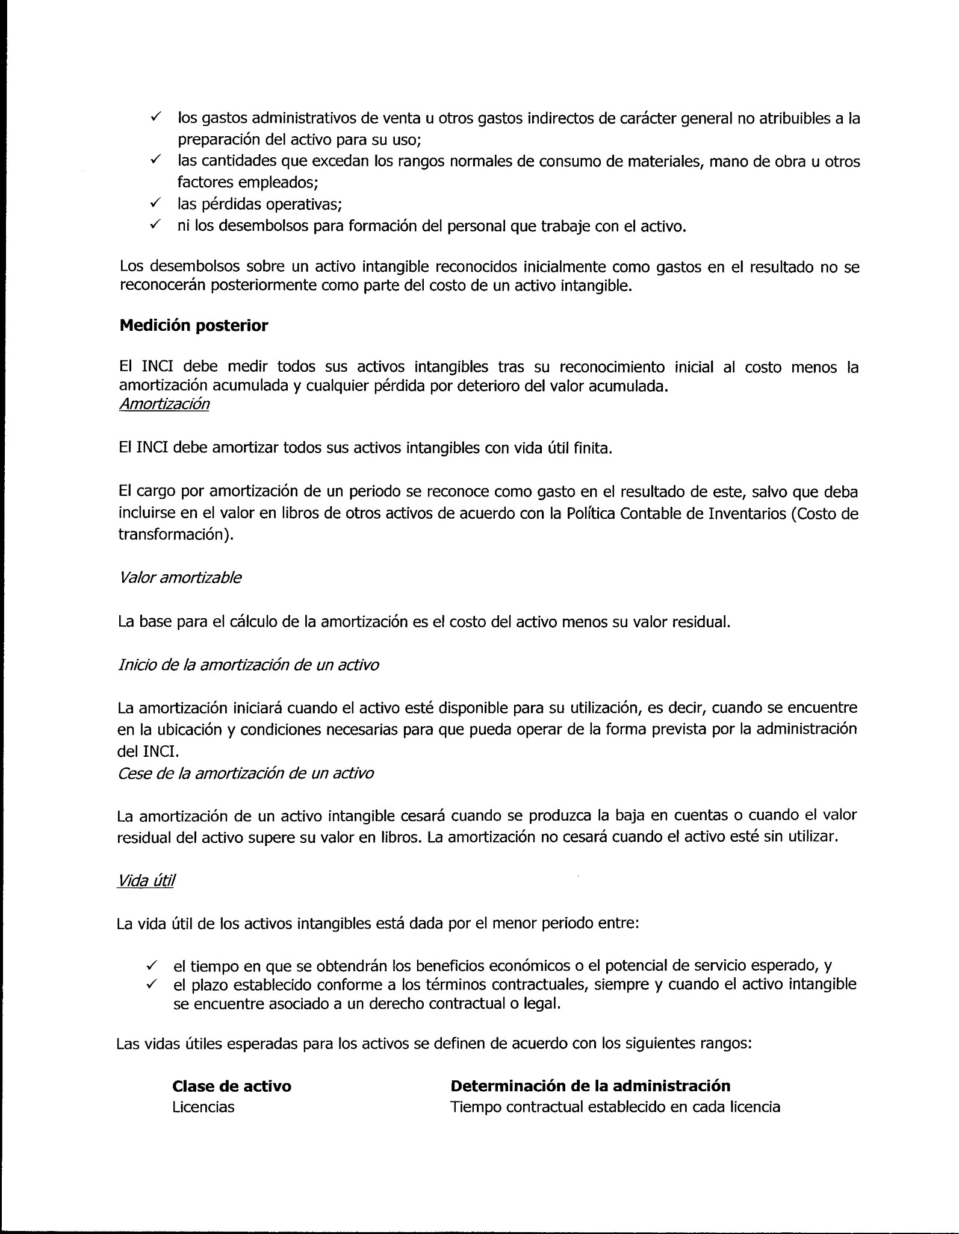
✓
los gastos administrativos de venta u otros gastos indirectos de carácter general no atribuibles a la
preparación del activo para su uso;
✓
las cantidades que excedan los rangos normales de consumo de materiales, mano de obra u otros
factores empleados;
✓
las pérdidas operativas;
✓
ni los desembolsos para formación del personal que trabaje con el activo.
Los desembolsos sobre un activo intangible reconocidos inicialmente como gastos en el resultado no se
reconocerán posteriormente como parte del costo de un activo intangible.
Medición posterior
El INCI debe medir todos sus activos intangibles tras su reconocimiento inicial al costo menos la
amortización acumulada y cualquier pérdida por deterioro del valor acumulada.
Amortización
El INCI debe amortizar todos sus activos intangibles con vida útil finita.
El cargo por amortización de un periodo se reconoce como gasto en el resultado de este, salvo que deba
incluirse en el valor en libros de otros activos de acuerdo con la Política Contable de Inventarios (Costo de
transformación).
Valor amortizable
La base para el cálculo de la amortización es el costo del activo menos su valor residual.
Inicio de la amortización de un activo
La amortización iniciará cuando el activo esté disponible para su utilización, es decir, cuando se encuentre
en la ubicación y condiciones necesarias para que pueda operar de la forma prevista por la administración
del INCI.
Cese de la amortización de un activo
La amortización de un activo intangible cesará cuando se produzca la baja en cuentas o cuando el valor
residual del activo supere su valor en libros. La amortización no cesará cuando el activo esté sin utilizar.
Vida útil
La vida útil de los activos intangibles está dada por el menor periodo entre:
✓
el tiempo en que se obtendrán los beneficios económicos o el potencial de servicio esperado, y
✓
el plazo establecido conforme a los términos contractuales, siempre y cuando el activo intangible
se encuentre asociado a un derecho contractual o legal.
Las vidas útiles esperadas para los activos se definen de acuerdo con los siguientes rangos:
Clase de activo

Determinación de la administración
Licencias

Tiempo contractual establecido en cada licencia

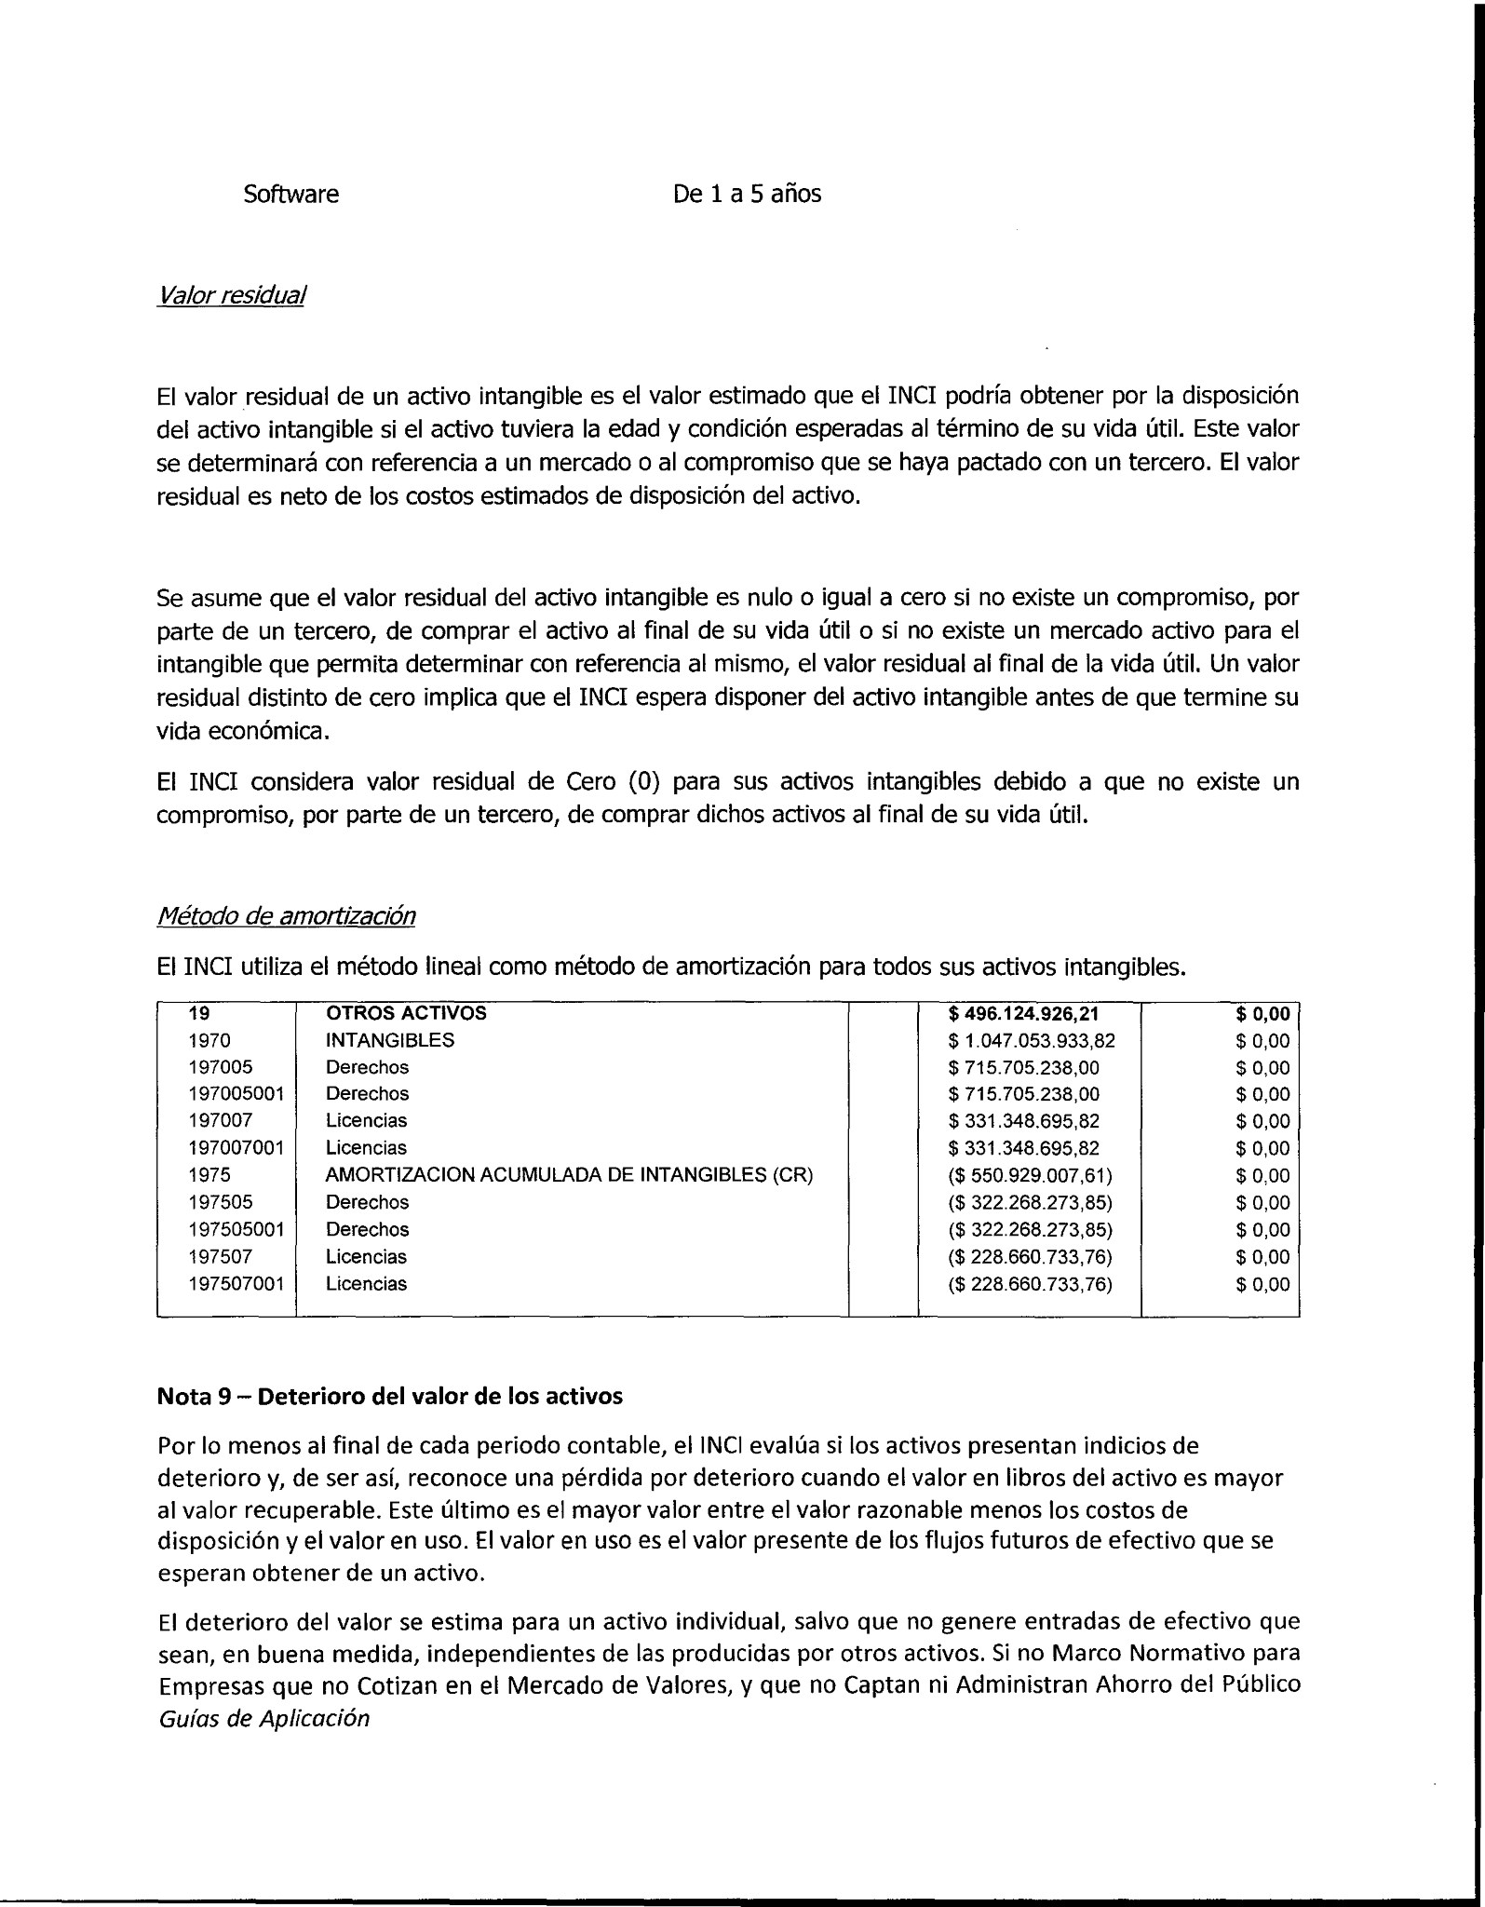
Software

De 1 a 5 años
Valor residual
El valor residual de un activo intangible es el valor estimado que el INCI podría obtener por la disposición
del activo intangible si el activo tuviera la edad y condición esperadas al término de su vida útil. Este valor
se determinará con referencia a un mercado o al compromiso que se haya pactado con un tercero.
El
valor
residual es neto de los costos estimados de disposición del activo.
Se asume que el valor residual del activo intangible es nulo o igual a cero si no existe un compromiso, por
parte de un tercero, de comprar el activo al final de su vida útil o si no existe un mercado activo para el
intangible que permita determinar con referencia al mismo, el valor residual al final de la vida útil. Un valor
residual distinto de cero implica que el INCI espera disponer del activo intangible antes de que termine su
vida económica.
El INCI considera valor residual de Cero (0) para sus activos intangibles debido a que no existe un
compromiso, por parte de un tercero, de comprar dichos activos al final de su vida útil.
Método de amortización
El INCI utiliza el método lineal como método de amortización para todos sus activos intangibles.
19

OTROS ACTIVOS
$ 496.124.926,21
$ 0,00
1970

INTANGIBLES
$ 1.047.053.933,82
$ 0,00
197005

Derechos
$ 715.705.238,00
$ 0,00
197005001

Derechos
$ 715.705.238,00
$ 0,00
197007

Licencias
$ 331.348.695,82
$ 0,00
197007001

Licencias
$ 331.348.695,82
$ 0,00
1975

AMORTIZACION ACUMULADA DE
INTANGIBLES
(
CR)
(
$ 550.929.007,61)
$ 0,00
197505

Derechos
(
$ 322.268.273,85)
$ 0,00
197505001

Derechos
(
$ 322.268.273,85)
$ 0,00
197507

Licencias
(
$ 228.660.733,76)
$ 0,00
197507001

Licencias
(
$ 228.660.733,76)
$ 0,00
Nota 9 — Deterioro del valor de los activos
Por lo menos al final de cada periodo contable, el INCI evalúa si los activos presentan indicios de
deterioro y, de ser así, reconoce una pérdida por deterioro cuando el valor en libros del activo es mayor
al valor recuperable. Este último es el mayor valor entre el valor razonable menos los costos de
disposición y el valor en uso. El valor en uso es el valor presente de los flujos futuros de efectivo que se
esperan obtener de un activo.
El deterioro del valor se estima para un activo individual, salvo que no genere entradas de efectivo que
sean, en buena medida, independientes de las producidas por otros activos. Si no Marco Normativo para
Empresas que no Cotizan en el Mercado de Valores, y que no Captan ni Administran Ahorro del Público
Guías de Aplicación

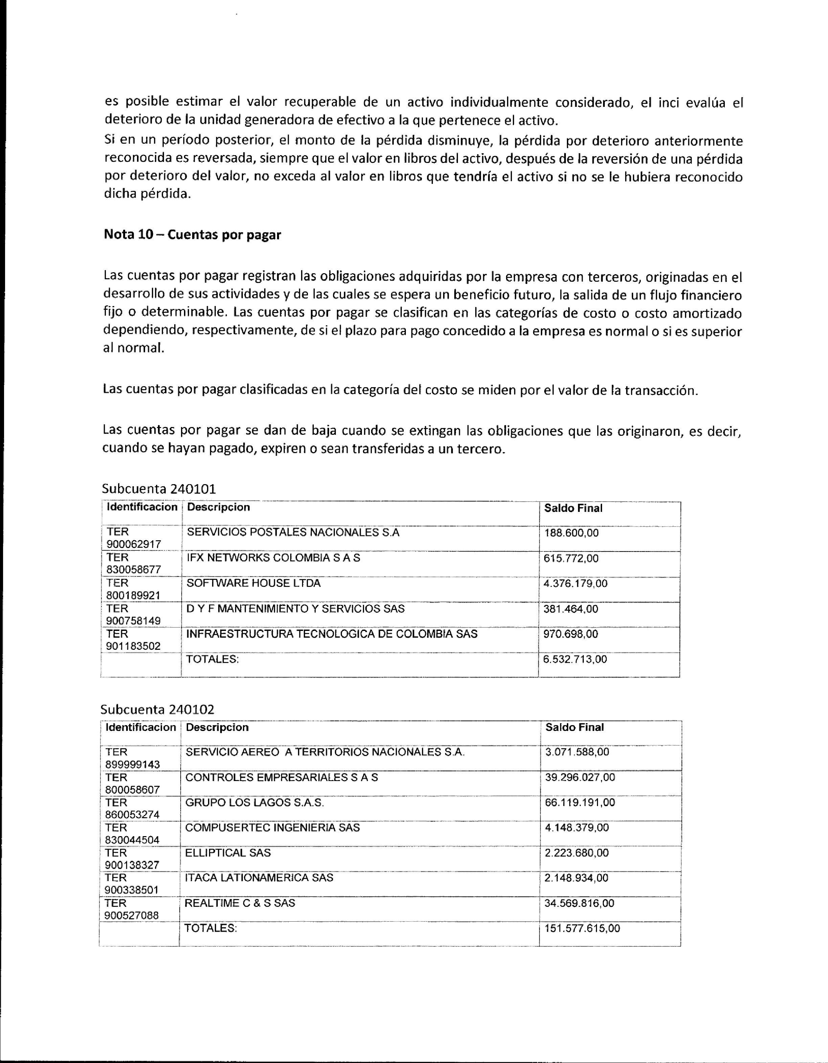
I COMPUSERTEC INGENIERIA SAS
TER

1
CONTROLES EMPRESARIALES S A S
800058607

TER

GRUPO LOS LAGOS S.A.S.
860053274

TER
830044504
1
ELLIPTICAL SAS

2.223.680,00
ITACA LATIONAMERICA SAS

12.148.934,00
ITER

900138327
TER

900338501
TER
:900527088

34.569.816,00
REALTIME C & S SAS
1

TOTALES:

151.577.615,00
Identificacion Descripcion
TER

I SERVICIO AEREO A TERRITORIOS NACIONALES S.A.
899999143

14.148.379,00

Saldo Final

3.071.588,00

39.296.027,00

66.119.191,00
es posible estimar el valor recuperable de un activo individualmente considerado, el inci evalúa el
deterioro de la unidad generadora de efectivo a la que pertenece el activo.
Si en un período posterior, el monto de la pérdida disminuye, la pérdida por deterioro anteriormente
reconocida es reversada, siempre que el valor en libros del activo, después de la reversión de una pérdida
por deterioro del valor, no exceda al valor en libros que tendría el activo si no se le hubiera reconocido
dicha pérdida.
Nota 10 — Cuentas por pagar
Las cuentas por pagar registran las obligaciones adquiridas por la empresa con terceros, originadas en el
desarrollo de sus actividades y de las cuales se espera un beneficio futuro, la salida de un flujo financiero
fijo o determinable. Las cuentas por pagar se clasifican en las categorías de costo o costo amortizado
dependiendo, respectivamente, de si el plazo para pago concedido a la empresa es normal o si es superior
al normal.
Las cuentas por pagar clasificadas en la categoría del costo se miden por el valor de la transacción.
Las cuentas por pagar se dan de baja cuando se extingan las obligaciones que las originaron, es decir,
cuando se hayan pagado, expiren o sean transferidas a un tercero.
Subcuenta 240101
Identificacion I Descripcion

Saldo Final
TER

I SERVICIOS POSTALES NACIONALES S.A

188.600,00

:900062917

TER

IFX NETWORKS COLOMBIA S A S

615.772,00

830058677
TER

SOFTWARE HOUSE LTDA

4.376.179,00

800189921
•
TER

D Y F MANTENIMIENTO Y SERVICIOS SAS

381.464,00

900758149

TER

INFRAESTRUCTURA TECNOLOGICA DE COLOMBIA SAS

970.698,00

901183502
TOTALES:

6.532.713,00

Subcuenta 240102

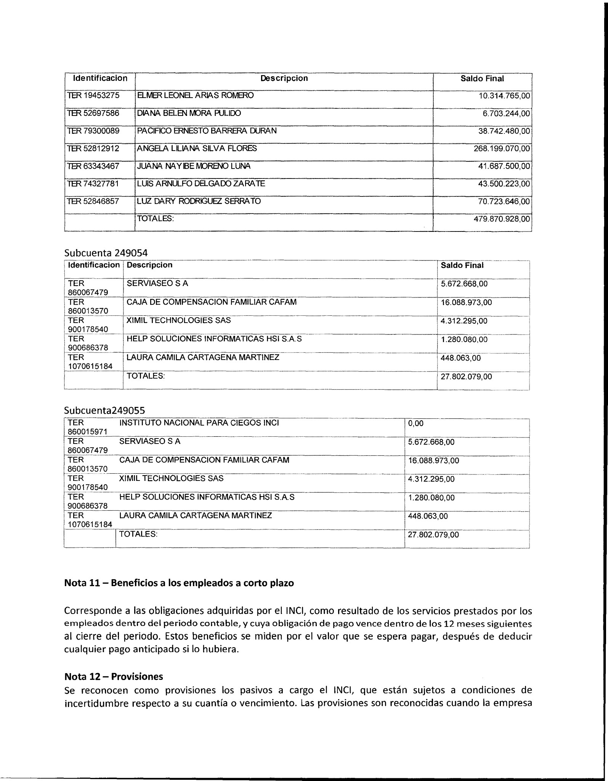
HELP SOLUCIONES INFORMATICAS HSI S.A.S
TER

SERVIASEO S A

:860067479
TER

I CAJA DE COMPENSACION FAMILIAR CAFAM

860013570
TER

XIMIL TECHNOLOGIES SAS
900178540

;TER

900686378
TER

¡LAURA CAMILA CARTAGENA MARTINEZ
1070615184

:
TOTALES:
5.672.668,00

16.088.973,00

4.312.295,00
1.280.080,00

448.063,00

27.802.079,00

TER

INSTITUTO NACIONAL PARA CIEGOS INCI

860015971
TER

SERVIASEO S A

860067479
TER

CAJA DE COMPENSACION FAMILIAR CAFAM

860013570
TER

XIMIL TECHNOLOGIES SAS
900178540

TER
900686378

o,00

5.672.668,00
16.088.973,00

4.312.295,00

HELP SOLUCIONES INFORMATICAS HSI S.A.S

1.280.080,00

TER

LAURA CAMILA CARTAGENA MARTINEZ

448.063,00

1070615184
TOTALES:

I 27.802.079,00
Ide ntificacion
Descripcion
Saldo Final
TER 19453275
ELMER LEONEL ARIAS ROMERO

10.314.765,00
TER 52697586
DIANA BELEN MORA PULIDO

6.703.244,00
TER 79300089
PACIFICO ERNESTO BARRERA DURAN

38.742.480,00
TER 52812912
ANGELA LILIANA SILVA FLORES

268.199.070,00
I tH 63343467
JUANA NAY IBE MORENO LUNA

41.687.500,00
TER 74327781
LUIS ARNULFO DELGADO ZARATE
43.500.223,00

i tl-Z 52846857
LUZ DARY RODRIGUEZ SERRATO

70.723.646,00
TOTALES:

479.870.928,00
_I
Subcuenta 249054
Identificacion Descripcion
Saldo Final
Subcuenta249055
Nota 11 — Beneficios a los empleados a corto plazo
Corresponde a las obligaciones adquiridas por el INCI, como resultado de los servicios prestados por los
empleados dentro del periodo contable, y cuya obligación de pago vence dentro de los 12 meses siguientes
al cierre del periodo. Estos beneficios se miden por el valor que se espera pagar, después de deducir
cualquier pago anticipado si lo hubiera.
Nota 12 — Provisiones
Se reconocen como provisiones los pasivos a cargo el INCI, que están sujetos a condiciones de
incertidumbre respecto a su cuantía o vencimiento. Las provisiones son reconocidas cuando la empresa

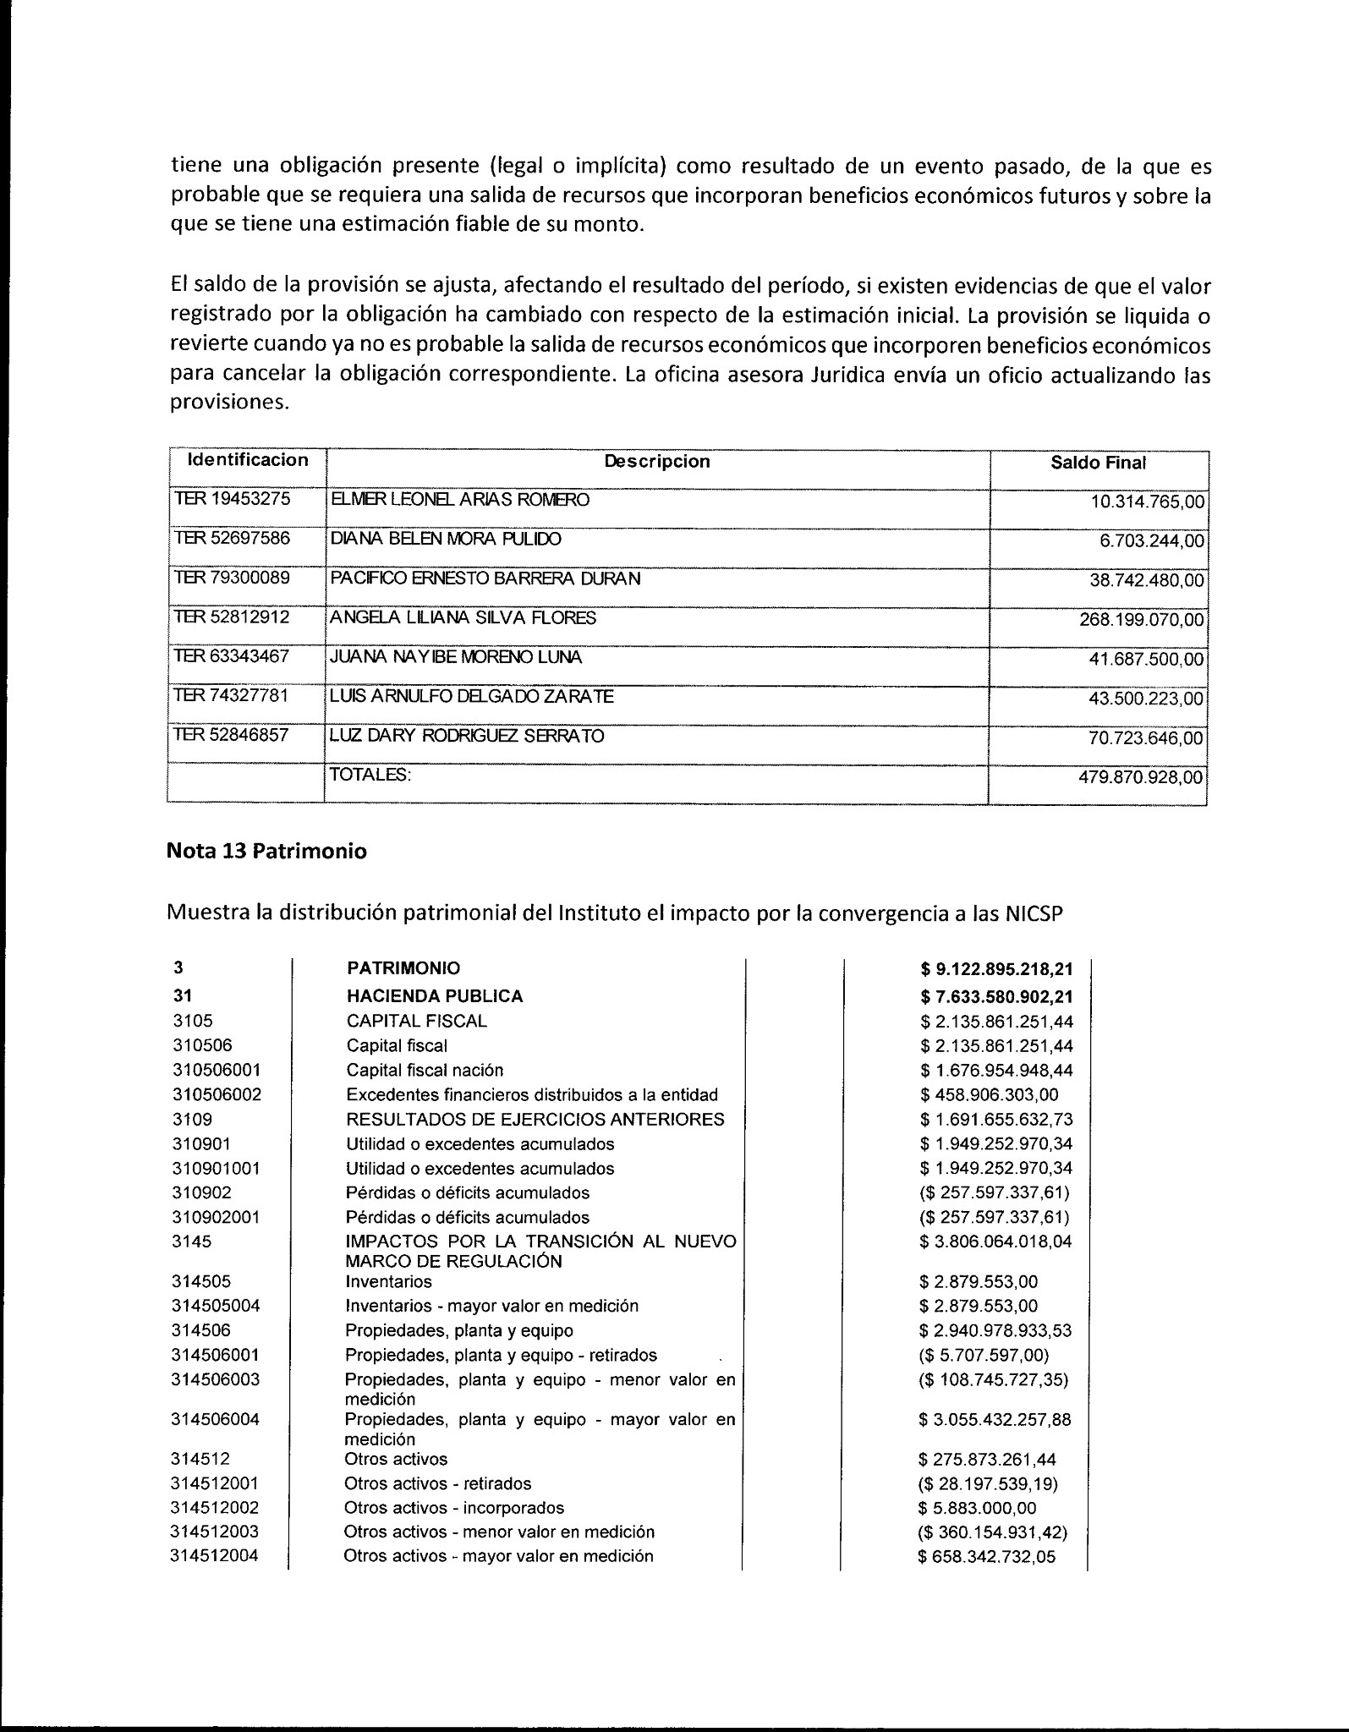
tiene una obligación presente (legal o implícita) como resultado de un evento pasado, de la que es
probable que se requiera una salida de recursos que incorporan beneficios económicos futuros y sobre la
que se tiene una estimación fiable de su monto.
El saldo de la provisión se ajusta, afectando el resultado del período, si existen evidencias de que el valor
registrado por la obligación ha cambiado con respecto de la estimación inicial. La provisión se liquida o
revierte cuando ya no es probable la salida de recursos económicos que incorporen beneficios económicos
para cancelar la obligación correspondiente. La oficina asesora Juridica envía un oficio actualizando las
provisiones.
Ide ntificacion
Descripcion
Saldo Final
TER 19453275
ELMER LEONEL ARIAS ROMERO
10.314.765,00

TER 52697586
DIANA BELÉN MORA PULIDO
6.703.244,00

TER 79300089
PACIFICO ERNESTO BARRERA DURAN
38.742.480,00

I EK 52812912
ANGELA LILIANA SILVA FLORES
268.199.070,00

TER 63343467
JUANA NAY IBE MORENO LUNA
41.687.500,00

43.500.223,06
-

TER 74327781
LUIS ARNULFO DELGADO ZARATE
I EH 52846857
LUZ DARY RODRIGUEZ SERRATO
70.723.646,00

TOTALES:
479.870.928,00

Nota 13 Patrimonio
Muestra la distribución patrimonial del Instituto el impacto por la convergencia a las NICSP
3

31

3105

310506

310506001

310506002

3109
310901

310901001

310902

310902001

3145

314505

314505004

314506
314506001

314506003

314506004

314512
314512001

314512002

314512003

314512004
PATRIMONIO
HACIENDA PUBLICA
CAPITAL FISCAL
Capital fiscal
Capital fiscal nación
Excedentes financieros distribuidos a la entidad
RESULTADOS DE EJERCICIOS ANTERIORES
Utilidad o excedentes acumulados
Utilidad o excedentes acumulados
Pérdidas o déficits acumulados
Pérdidas o déficits acumulados
IMPACTOS POR LA TRANSICIÓN AL NUEVO
MARCO DE REGULACIÓN
Inventarios
Inventarios - mayor valor en medición
Propiedades, planta y equipo
Propiedades, planta y equipo - retirados
Propiedades, planta y equipo - menor valor en
medición
Propiedades, planta y equipo - mayor valor en
medición
Otros activos
Otros activos - retirados
Otros activos - incorporados
Otros activos - menor valor en medición
Otros activos - mayor valor en medición
$ 9.122.895.218,21
$ 7.633.580.902,21
$ 2.135.861.251,44
$ 2.135.861.251,44
$ 1.676.954.948,44
$ 458.906.303,00
$ 1.691.655.632,73
$ 1.949.252.970,34
$ 1.949.252.970,34
(
$ 257.597.337,61)
(
$ 257.597.337,61)
$ 3.806.064.018,04
$ 2.879.553,00
$ 2.879.553,00
$ 2.940.978.933,53
(
$ 5.707.597,00)
(
$ 108.745.727,35)
$ 3.055.432.257,88
$ 275.873.261,44
(
$ 28.197.539,19)
$ 5.883.000,00
(
$ 360.154.931,42)
$ 658.342.732,05

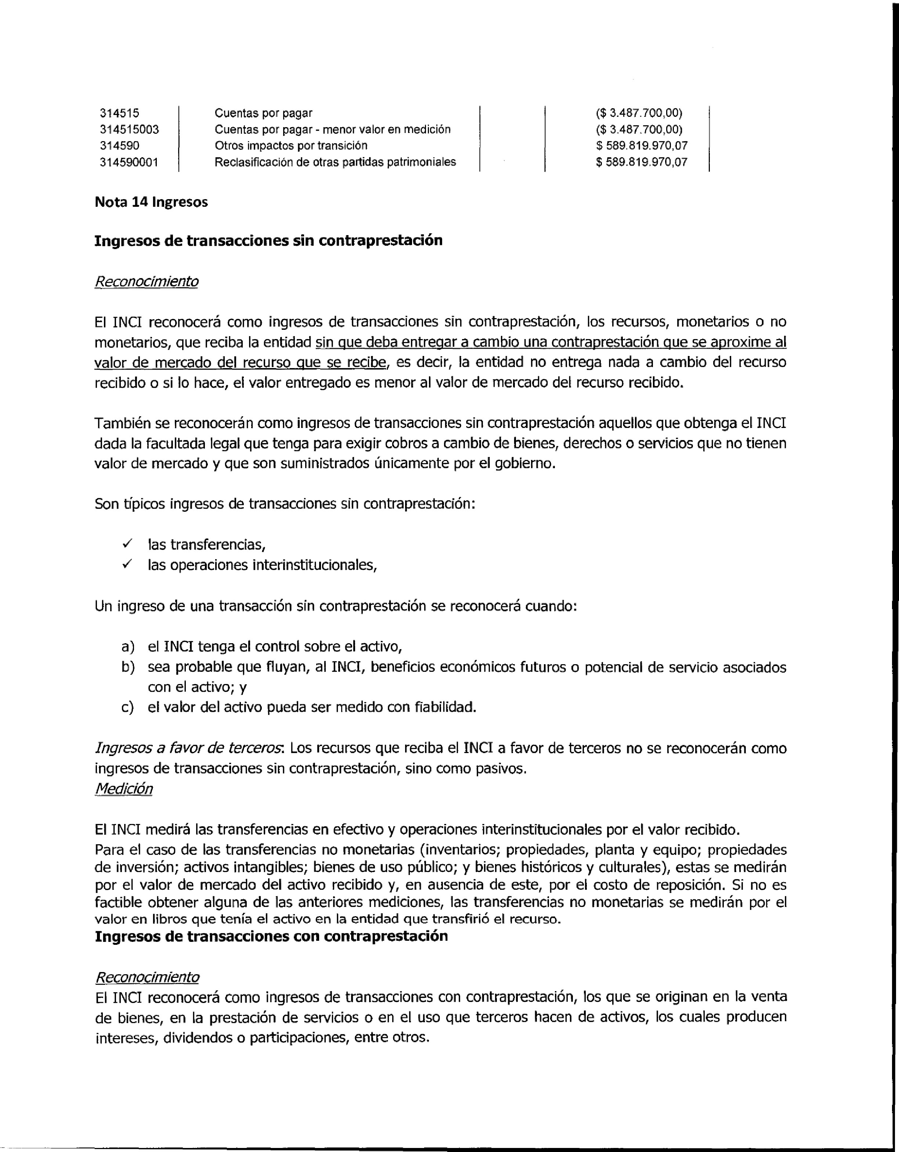
314515

314515003

314590

314590001

Cuentas por pagar
Cuentas por pagar - menor valor en medición
Otros impactos por transición
Reclasificación de otras partidas patrimoniales
(
$ 3.487.700,00)
(
$ 3.487.700,00)
$ 589.819.970,07
$ 589.819.970,07
Nota 14 Ingresos
Ingresos de transacciones sin contraprestación
Reconocimiento
El
INCI reconocerá como ingresos de transacciones sin contraprestación, los recursos, monetarios o no
monetarios, que reciba la entidad sin aue deba entregar a cambio una contraprestación aue se aproxime al
valor de mercado del recurso que se recibe, es decir, la entidad no entrega nada a cambio del recurso
recibido o si lo hace, el valor entregado es menor al valor de mercado del recurso recibido.
También se reconocerán como ingresos de transacciones sin contraprestación aquellos que obtenga el INCI
dada la facultada legal que tenga para exigir cobros a cambio de bienes, derechos o servicios que no tienen
valor de mercado y que son suministrados únicamente por el gobierno.
Son típicos ingresos de transacciones sin contraprestación:
✓
las transferencias,
✓
las operaciones interinstitucionales,
Un ingreso de una transacción sin contraprestación se reconocerá cuando:
a)
el INCI tenga el control sobre el activo,
b)
sea probable que fluyan, al INCI, beneficios económicos futuros o potencial de servicio asociados
con el activo; y
c)
el valor del activo pueda ser medido con fiabilidad.
Ingresos a favor de terceros
-
.
Los recursos que reciba el INCI a favor de terceros no se reconocerán como
ingresos de transacciones sin contraprestación, sino como pasivos.
Medición
El INCI medirá las transferencias en efectivo y operaciones interinstitucionales por el valor recibido.
Para el caso de las transferencias no monetarias (inventarios; propiedades, planta y equipo; propiedades
de inversión; activos intangibles; bienes de uso público; y bienes históricos y culturales), estas se medirán
por el valor de mercado del activo recibido y, en ausencia de este, por el costo de reposición. Si no es
factible obtener alguna de las anteriores mediciones, las transferencias no monetarias se medirán por el
valor en libros que tenía el activo en la entidad que transfirió el recurso.
Ingresos de transacciones con contraprestación
Reconocimiento
El INCI reconocerá como ingresos de transacciones con contraprestación, los que se originan en la venta
de bienes, en la prestación de servicios o en el uso que terceros hacen de activos, los cuales producen
intereses, dividendos o participaciones, entre otros.

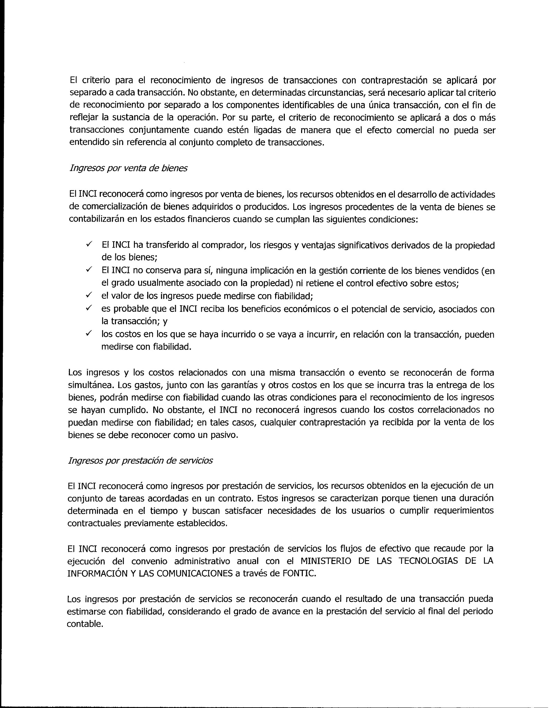
El criterio para el reconocimiento de ingresos de transacciones con contraprestación se aplicará por
separado a cada transacción. No obstante, en determinadas circunstancias, será necesario aplicar tal criterio
de reconocimiento por separado a los componentes identificables de una única transacción, con el fin de
reflejar la sustancia de la operación. Por su parte, el criterio de reconocimiento se aplicará a dos o más
transacciones conjuntamente cuando estén ligadas de manera que el efecto comercial no pueda ser
entendido sin referencia al conjunto completo de transacciones.
Ingresos por venta de bienes
El INCI reconocerá como ingresos por venta de bienes, los recursos obtenidos en el desarrollo de actividades
de comercialización de bienes adquiridos o producidos. Los ingresos procedentes de la venta de bienes se
contabilizarán en los estados financieros cuando se cumplan las siguientes condiciones:
✓
El INCI ha transferido al comprador, los riesgos y ventajas significativos derivados de la propiedad
de los bienes;
✓
El INCI no conserva para sí, ninguna implicación en la gestión corriente de los bienes vendidos (en
el grado usualmente asociado con la propiedad) ni retiene el control efectivo sobre estos;
✓
el valor de los ingresos puede medirse con fiabilidad;
✓
es probable que el INCI reciba los beneficios económicos o el potencial de servicio, asociados con
la transacción; y
✓
los costos en los que se haya incurrido o se vaya a incurrir, en relación con la transacción, pueden
medirse con fiabilidad.
Los ingresos y los costos relacionados con una misma transacción o evento se reconocerán de forma
simultánea. Los gastos, junto con las garantías y otros costos en los que se incurra tras la entrega de los
bienes, podrán medirse con fiabilidad cuando las otras condiciones para el reconocimiento de los ingresos
se hayan cumplido. No obstante, el INCI no reconocerá ingresos cuando los costos correlacionados no
puedan medirse con fiabilidad; en tales casos, cualquier contraprestación ya recibida por la venta de los
bienes se debe reconocer como un pasivo.
Ingresos por prestación de servicios
El INCI reconocerá como ingresos por prestación de servicios, los recursos obtenidos en la ejecución de un
conjunto de tareas acordadas en un contrato. Estos ingresos se caracterizan porque tienen una duración
determinada en el tiempo y buscan satisfacer necesidades de los usuarios o cumplir requerimientos
contractuales previamente establecidos.
El INCI reconocerá como ingresos por prestación de servicios los flujos de efectivo que recaude por la
ejecución del convenio administrativo anual con el MINISTERIO DE LAS TECNOLOGIAS DE LA
INFORMACIÓN Y LAS COMUNICACIONES a través de FONTIC.
Los ingresos por prestación de servicios se reconocerán cuando el resultado de una transacción pueda
estimarse con fiabilidad, considerando el grado de avance en la prestación del servicio al final del periodo
contable.
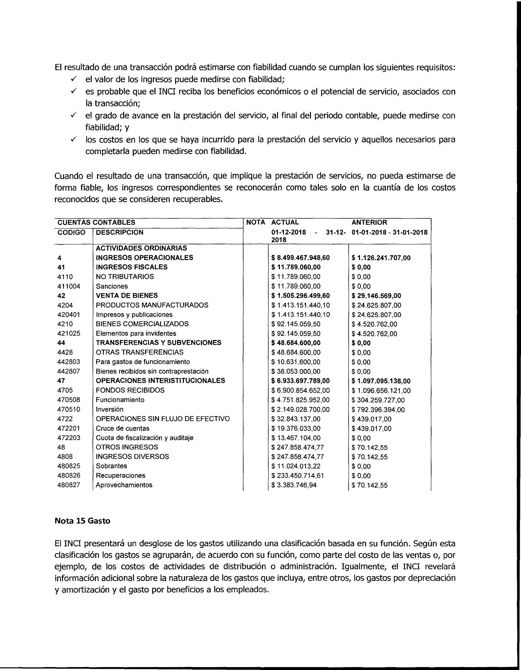
El resultado de una transacción podrá estimarse con fiabilidad cuando se cumplan los siguientes requisitos:
✓
el valor de los ingresos puede medirse con fiabilidad;
✓
es probable que el INCI reciba los beneficios económicos o el potencial de servicio, asociados con
la transacción;
✓
el grado de avance en la prestación del servicio, al final del periodo contable, puede medirse con
fiabilidad; y
✓
los costos en los que se haya incurrido para la prestación del servicio y aquellos necesarios para
completarla pueden medirse con fiabilidad.
Cuando el resultado de una transacción, que implique la prestación de servicios, no pueda estimarse de
forma fiable, los ingresos correspondientes se reconocerán como tales solo en la cuantía de los costos
reconocidos que se consideren recuperables.
CUENTAS CONTABLES
NOTA ACTUAL

ANTERIOR
01-12-2018

-

31-12-

01-01-2018 - 31-01-2018

2018

CODIGO
DESCRIPCION
ACTIVIDADES ORDINARIAS
4

INGRESOS OPERACIONALES
$ 8.499.467.948,60
$ 1.126.241.707,00
41

INGRESOS FISCALES
$ 11.789.060,00
$ 0,00
4110

NO TRIBUTARIOS
$ 11.789.060,00
$ 0,00
411004

Sanciones
$ 11.789.060,00
$ 0,00
42

VENTA DE BIENES
$ 1.505.296.499,60
$ 29.146.569,00
4204

PRODUCTOS MANUFACTURADOS
$ 1.413.151.440,10
$ 24.625.807,00
420401

Impresos y publicaciones
$ 1.413.151.440,10
$ 24.625.807,00
4210

BIENES COMERCIALIZADOS
$ 92.145.059,50
$ 4.520.762,00
421025

Elementos para invidentes
$ 92.145.059,50
$ 4.520.762,00
44

TRANSFERENCIAS Y SUBVENCIONES
$ 48.684.600,00
$ 0,00
4428

OTRAS TRANSFERENCIAS
$ 48.684.600,00
$ 0,00
442803

Para gastos de funcionamiento
$ 10.631.600,00
$ 0,00
442807

Bienes recibidos sin contraprestación
$ 38.053.000,00
$ 0,00
47

OPERACIONES INTERISTITUCIONALES
$ 6.933.697.789,00
$ 1.097.095.138,00
4705

FONDOS RECIBIDOS
$ 6.900.854.652,00
$ 1.096.656.121,00
470508

Funcionamiento
$ 4.751.825.952,00
$ 304.259.727,00
470510

Inversión
$ 2.149.028.700,00
$ 792.396.394,00
4722

OPERACIONES SIN FLUJO DE EFECTIVO
$ 32.843.137,00
$ 439.017,00
472201

Cruce de cuentas
$ 19.376.033,00
$ 439.017,00
472203

Cuota de fiscalización y auditaje
$ 13.467.104,00
$ 0,00
48

OTROS INGRESOS
$ 247.858.474,77
$ 70.142,55
4808

INGRESOS DIVERSOS
$ 247.858.474,77
$ 70.142,55
480825

Sobrantes
$ 11.024.013,22
$ 0,00
480826

Recuperaciones
$ 233.450.714,61
$ 0,00
480827

Aprovechamientos
$ 3.383.746,94
$ 70.142,55
Nota 15 Gasto
El INCI presentará un desglose de los gastos utilizando una clasificación basada en su función. Según esta
clasificación los gastos se agruparán, de acuerdo con su función, como parte del costo de las ventas o, por
ejemplo, de los costos de actividades de distribución o administración. Igualmente, el INCI revelará
información adicional sobre la naturaleza de los gastos que incluya, entre otros, los gastos por depreciación
y amortización y el gasto por beneficios a los empleados.

